# 总用例图

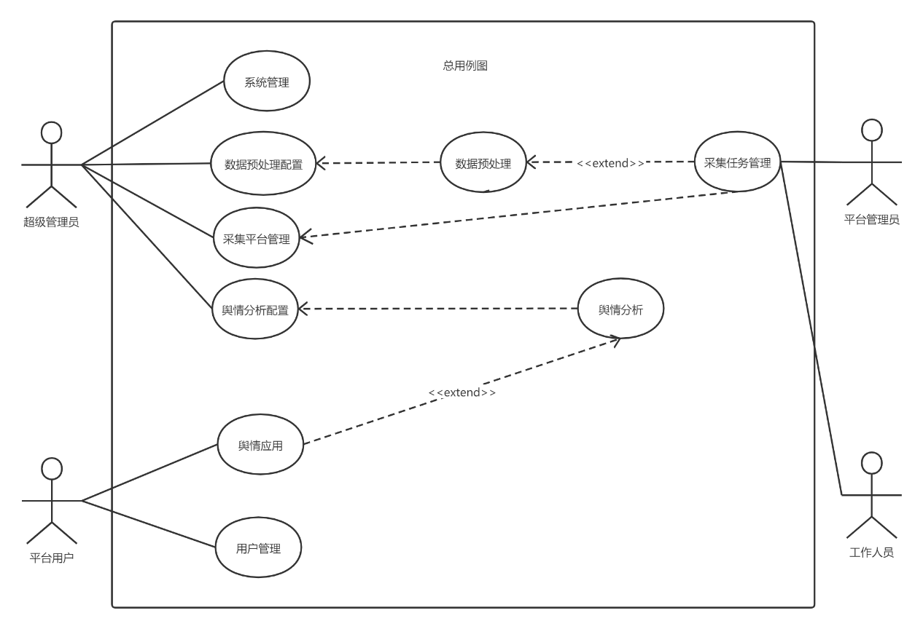

# 舆情采集

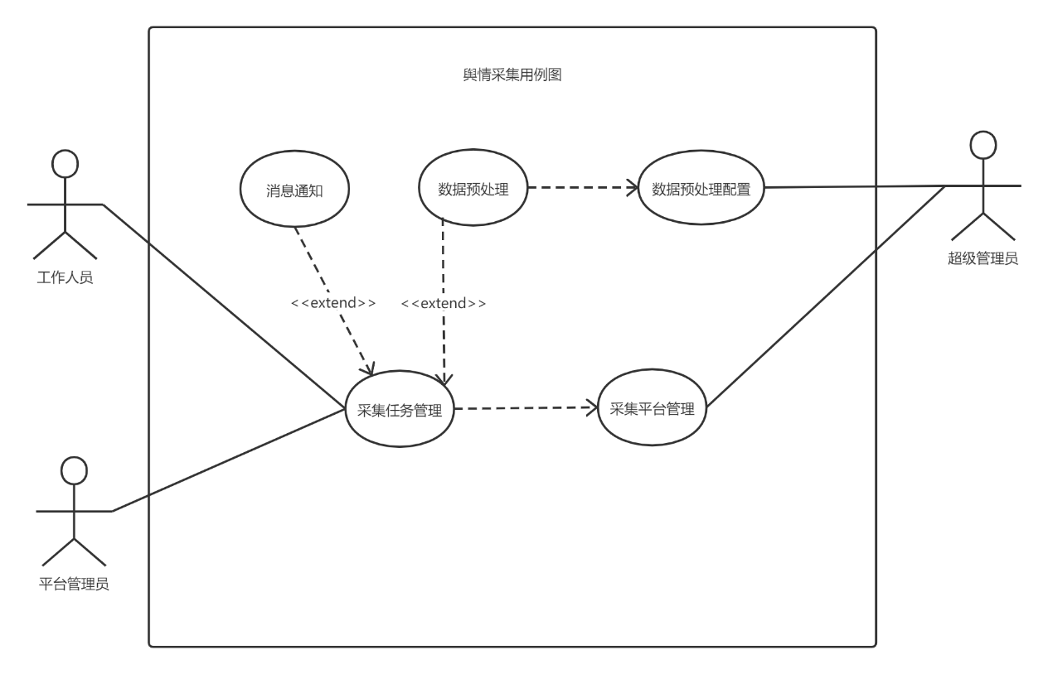

## 采集任务管理

### 用例描述

|  |  |
| --- | --- |
| 用例名称 | 采集任务管理 |
| 用例编号 | UC 1.1 |
| 参与者 | 1. 工作人员 2. 平台管理员 |
| 前置条件 | 1. 用户进入采集任务管理页面 |
| 基本事件流及说明 | ➢ 采集任务列表   1. 查询条件设置   查询条件包括 采集任务名称 监测地域 采集平台 匹配方式 监测深度 时间段 这些条件来源于采集任务表中，其中时间段对应采集任务表创建时间到结束时间）   1. 列表获取(见1.1.3采集任务视图，获取的是当前用户拥有的任务)   ➢ 采集任务创建   1. 专项采集任务或基本采集任务选择（区别在于采集时间一个是长期，一个是一段时间） 2. 采集任务参数设置（见1.1.3采集任务视图） 3. 提交采集任务等待平台管理员审核（如果是平台管理员则无需审核）   ➢ 采集任务修改   1. 采集任务选择（包括审核未通过和通过的，都需要重新进行审核） 2. 采集任务参数修改（见1.1.3采集任务视图） 3. 确认修改等待平台管理员审核   ➢ 采集任务审核（需平台管理员及以上权限）   1. 未审核的采集任务选择 2. 采集任务参数查看（见视图1.1.3采集任务视图） 3. 审核通过/驳回   ➢ 采集任务删除   1. 采集任务选择（平台用户拥有自己创建的采集任务，管理员则拥有全部采集任务） 2. 确定删除  * 采集任务启动/暂停  1. 采集任务选择 2. 启动/暂停 |
| 备选事件流 | ➢ 采集任务删除  2a. 当前任务正在运行中，提示相关信息，是否继续删除，删除则先停止任务后删除  ➢ 采集任务列表  1a. 当前用户没有对应的采集任务，返回首页 |
| 异常事件流 | ➢ 采集任务列表  1a. 用户设置查询条件不符合采集任务视图数据类型，返回1中  ➢ 采集任务创建  2a. 配置采集任务参数不符合采集任务视图数据类型，返回2中  ➢ 采集任务修改  2a. 配置采集任务参数不符合采集任务视图数据类型，返回2中  ➢ 采集任务审核  4a. 审核的任务已经被其他管理员审核，返回1中  ➢ 采集任务删除  2a. 任务已经被其他管理员删除，返回1中   * 采集任务启动/暂停   2a. 采集任务已经暂停/启动，返回1中 |
| 后置条件 | ➢ 采集任务列表  成功获取该用户拥有的采集任务信息  ➢ 采集任务创建  成功提交采集任务等待管理员审核  ➢ 采集任务修改  成功修改采集任务等待管理员审核  ➢ 采集任务审核  成功审核任务  ➢ 采集任务删除  成功删除采集任务   * 采集任务启动/暂停   成功启动/暂停采集任务 |

### 活动图

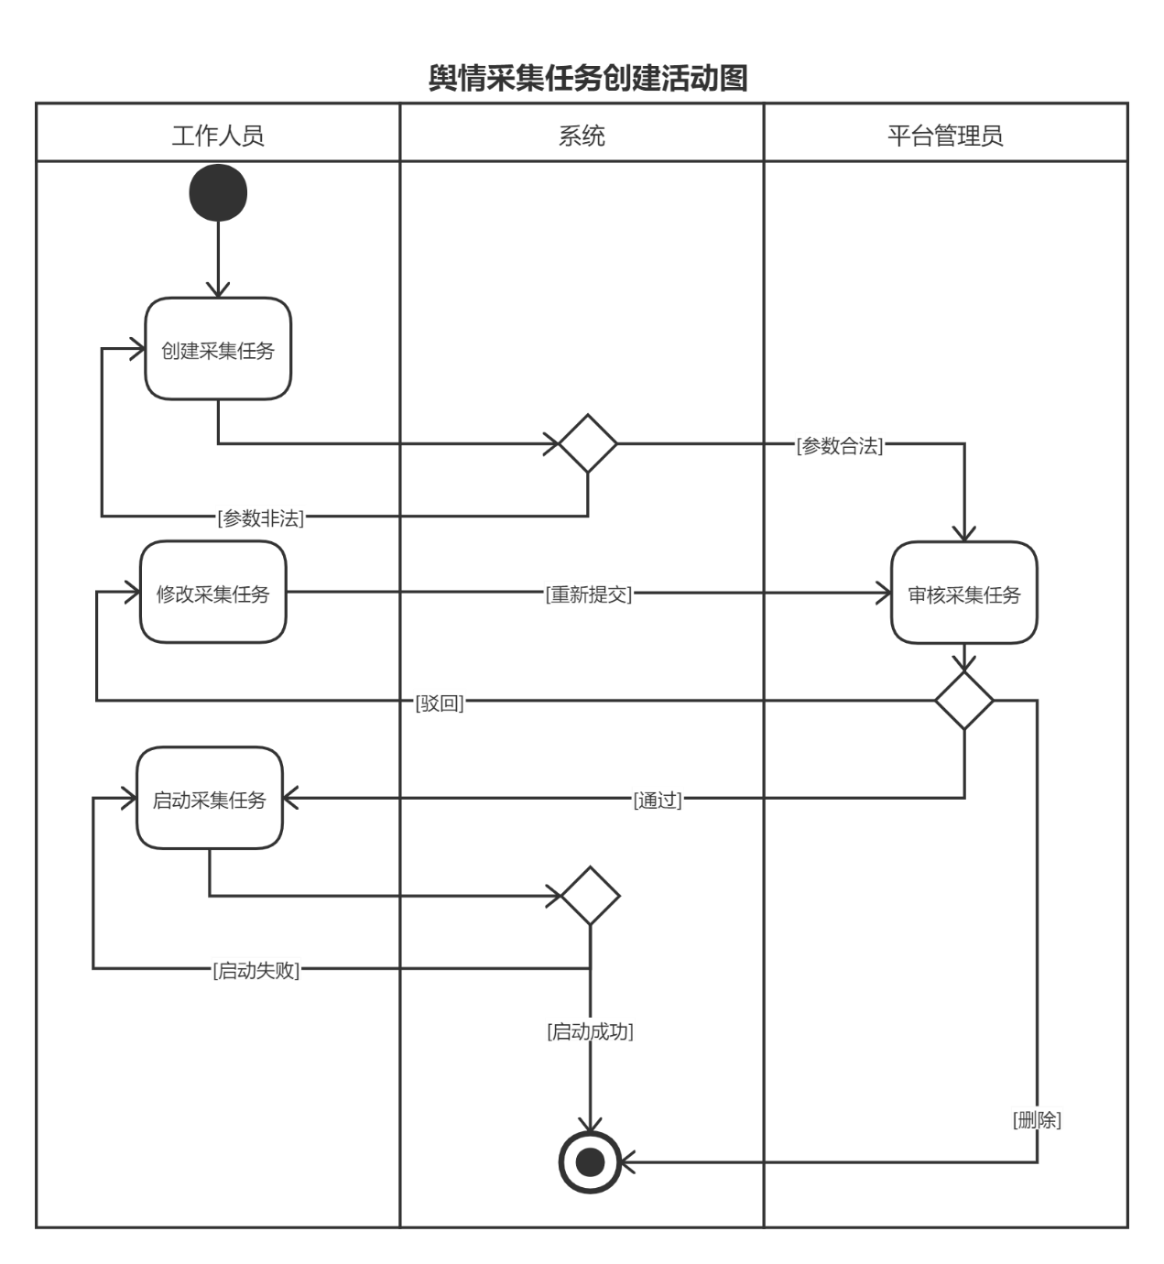

### 1.1.3 视图

采集任务视图

|  |  |  |  |
| --- | --- | --- | --- |
| **序号** | **数据项名称** | **类型** | **备注** |
|  | 采集任务编号 | Int | 对应采集任务表中 task_id |
|  | 采集任务名称 | String | 对应采集任务表中 task_name |
|  | 监测地域名称 | String | 关联地域表  对应采集任务表area_name |
|  | 分析词组 | String | 对应采集任务表analytic_word |
|  | 排除词组 | String | 对应采集任务表  exclude_word |
|  | 预警联系人名称 | String | 关联任务预警联系人表和用户表  对应用户表  real_name |
|  | 采集平台 | String | 关联采集平台表  对应采集平台表  task_name |
|  | 匹配方式 | String | 对应采集任务表  matching_method |
|  | 监测深度 | String | 对应采集任务表  moitor_depth |
|  | 监测频率 | Int | 对应采集任务表  monitor_frequency |
|  | 预警设置名称 | String | 关联预警设置表  对应预警设置表 |
|  | 所属用户 | String | 关联用户表  对应用户表  real_name |
|  | 任务状态 | String | 对应采集任务表  Task_status |
|  | 结束时间 | Date | 如果是专项采集任务  该数据由用户输入  否则取Datatime最大值 |
|  | 创建时间 | Date | 对应采集任务表  created_time |
|  | 更新时间 | Date | 对应采集任务表  updated_time |
|  | 任务运行状态 | String | 数据库中不存在该字段  通过后台判断采集任务的状态  运行中/暂停 |

## 采集平台管理

### 用例描述

|  |  |
| --- | --- |
| 用例名称 | 采集平台管理 |
| 用例编号 | UC 1.2 |
| 参与者 | 超级管理员 |
| 前置条件 | 用户进入采集平台管理页面 |
| 基本事件流及说明 | * 采集平台添加  1. 采集平台参数填写（见1.2.3采集平台视图） 2. 采集平台添加  * 采集平台修改  1. 采集平台选择（通过采集平台编号区分采集平台） 2. 采集平台参数修改 3. 采集平台修改  * 采集平台列表  1. 采集平台查询参数设置(根据平台名称，数据种类) 2. 采集平台查询  * 采集平台删除  1. 采集平台选择（通过采集平台编号区分采集平台） 2. 采集平台删除 |
| 备选事件流 |  |
| 异常事件流 | * 采集平台添加   1a. 参数不符合采集平台视图数据类型，返回1   * 采集平台修改   1a. 参数不符合数据项要求，返回1   * 采集平台列表   1a. 参数不符合数据项要求，返回1   * 采集平台删除   1a. 采集平台已被其他平台管理员删除，返回1 |
| 后置条件 | 采集平台添加/修改/查询列表/删除成功 |

### 视图

采集平台视图

|  |  |  |  |
| --- | --- | --- | --- |
| **序号** | **数据项名称** | **类型** | **备注** |
|  | 采集平台编号 | Int | 对应采集平台表  platform_id  通过采集平台编号乘以2获得采集平台值来进行位运算判断选择哪些平台 |
|  | 采集平台名称 | String | 对应采集平台表  platform_name |
|  | 采集平台配置文件URL | String | 对应采集平台表  platform_properties |
|  | 创建时间 | Date | 对应采集平台表  created_time |
|  | 更新时间 | Date | 对应采集平台表  updated_time |

采集平台配置文件视图

|  |  |  |  |
| --- | --- | --- | --- |
| **序号** | **数据项名称** | **类型** | **备注** |
|  | 数据种类 | String | 选择json 或者 html |
|  | 爬取页面URL | String | 例如抓取页面url 抓取评论url |
|  | 爬取页面URL请求参数 | String | 例如 page参数 |
|  | Json提取字段 | String | 4 与 5和6排斥 只能选择一种  如果是json数据 选择提取的字段 |
|  | Html提取标签 | String | 5 包含 6  如果是html数据 选择提取的标签 |
|  | Html提取属性 | String | 6 作为 5 的子属性  如果是html 数据 选择提取的属性 |

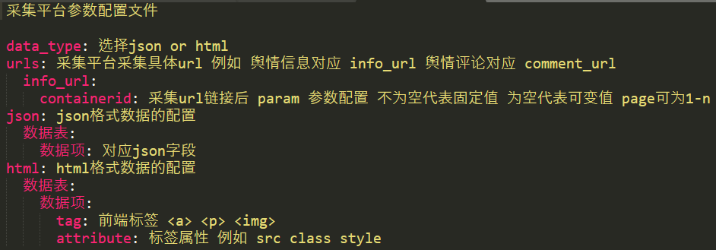

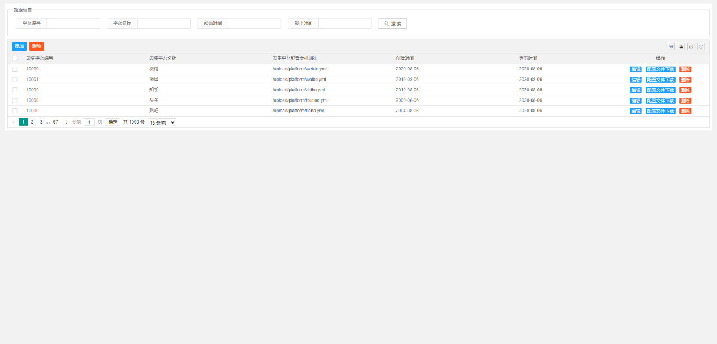

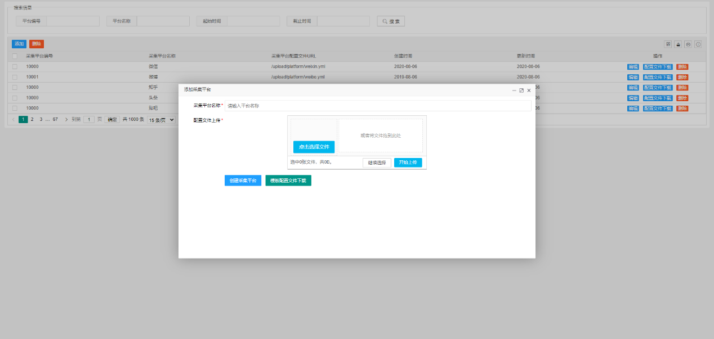

## 数据预处理配置

### 用例描述

|  |  |
| --- | --- |
| 用例名称 | 数据预处理配置 |
| 用例编号 | UC 1.3 |
| 参与者 | 超级管理员 |
| 前置条件 | 用户进入数据预处理配置文件管理页面 |
| 基本事件流及说明 | * 数据预处理配置添加  1. 选择一个采集平台（采集平台来自于采集平台表中数据） 2. 设置配置文件（见1.3.3 数据预处理参数配置视图） 3. 保存配置文件  * 数据预处理配置删除  1. 选择一个采集平台 2. 删除配置  * 数据预处理配置修改  1. 选择一个采集平台 2. 修改配置文件 3. 保存配置文件  * 数据预处理配置列表  1. 查询所有采集平台数据预处理配置文件 |
| 备选事件流 |  |
| 异常事件流 | * 数据预处理配置添加   2a. 参数不符合数据预处理配置视图数据类型，返回1中   * 数据预处理配置删除   3a. 配置文件被其他超级管理员删除, 返回1中   * 数据预处理配置修改   2a. 参数不符合数据预处理配置视图数据类型，返回1中 |
| 后置条件 | * 数据预处理配置添加   成功为采集平台添加数据预处理配置文件   * 数据预处理配置删除   成功删除指定采集平台数据预处理配置文件   * 数据预处理配置修改   成功修改指定采集平台数据预处理配置文件   * 数据预处理配置列表   成功查询所有采集平台数据预处理配置文件 |

### 视图

数据预处理设置视图

|  |  |  |  |
| --- | --- | --- | --- |
| **序号** | **数据项名称** | **类型** | **备注** |
|  | 采集平台编号 | Int | 对应采集平台表  platform_id |
|  | 采集平台名称 | String | 对应采集平台表  platform_name |
|  | 数据预处理配置文件URL | String | 对应采集平台表  data_preprocessing_profiles |

数据预处理配置文件视图

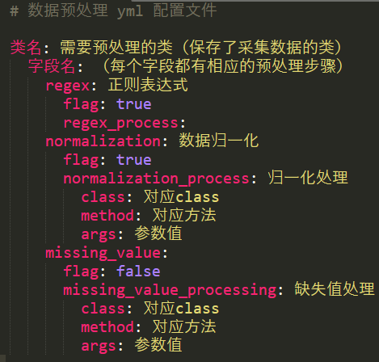

## 数据预处理

### 用例描述

|  |  |
| --- | --- |
| 用例名称 | 数据预处理 |
| 用例编号 | UC 1.4 |
| 参与者 | 系统 |
| 前置条件 | 加载各平台数据预处理配置文件 |
| 基本事件流 | ➢ 数据清洗   1. 判断是否成功加载配置文件 2. 获取各字段正则表达式 3. 对数据按照正则表达式进行清洗   ➢ 数据归一化   1. 判断是否成功加载配置文件 2. 获取各字段数据归一化处理方法 3. 对数据进行归一化   ➢ 数据缺失值处理   1. 判断是否成功加载配置文件 2. 获取各字段数据缺失值处理方法 3. 对数据进行缺失值处理 |
| 备选事件流 |  |
| 异常事件流 | 1a. 配置文件未加载，尝试重新加载配置文件  1b. 配置文件读取失败，终止任务  ➢ 数据归一化  3a. 数据归一化失败，将相关值设置为该字段的默认值（失败的原因可能因为数据非数字类型） |
| 后置条件 | 对数据成功进行预处理 |

# 2. 舆情分析

## 舆情分析配置

### 用例描述

|  |  |
| --- | --- |
| 用例名称 | 舆情分析参数配置 |
| 用例编号 | UC 2.1 |
| 参与者 | 超级管理员 |
| 前置条件 | 进入舆情分析参数配置页面 |
| 基本事件流及说明 | ➢ 上传舆情分析参数配置文件   1. 选择一个yml文件上传   ➢ 下载舆情分析参数配置文件   1. 查询舆情分析参数配置文件列表 2. 选择一个配置文件下载   ➢ 查询舆情分析参数配置文件   1. 查询舆情分析参数配置文件列表   ➢ 删除舆情分析参数配置文件   1. 查询舆情分析参数配置文件列表 2. 选择一个配置文件删除   ➢ 设置舆情分析参数配置文件   1. 查询舆情分析参数配置文件列表 2. 选择一个配置文件 3. 设置为默认配置文件 |
| 备选事件流 |  |
| 异常事件流 |  |
| 后置条件 | 成功上传/下载/查询/删除/设置舆情分析参数配置文件 |

### 视图

舆情分析配置文件

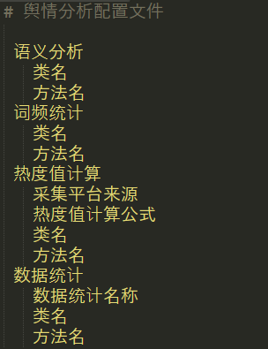

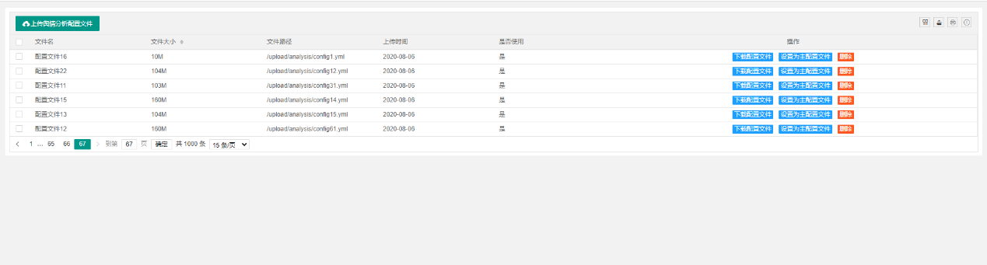

## 2.2 舆情分析

### 2.2.1 用例描述

|  |  |
| --- | --- |
| 用例名称 | 舆情分析 |
| 用例编号 | UC 3.2 |
| 参与者 | 系统 |
| 前置条件 | 成功加载舆情分析参数配置文件 |
| 基本事件流及说明 | ➢ 舆情语义分析   1. 获取每条舆情中内容 2. 对舆情内容进行语义分析判断正面 or 中性 or 负面舆情 3. 保存舆情语义分析结果   ➢ 舆情词频统计   1. 对舆情内容进行分词处理 2. 进行词频统计 3. 保存词频统计结果   ➢ 舆情热度值计算   1. 判断舆情来源选择舆情配置文件中热度值公式 2. 根据热度值公式计算舆情热度值 3. 保存热度值结果   ➢ 舆情数据统计   1. 对相关数据进行数据统计 2. 保存数据统计结果   相关数据包括  按照各个平台在各段时间内舆情的数量以及占比（数据总览）  按照热度值对舆情进行降序排序（热门文章）  按照时间顺序的舆情情感变化走势以及占比（情感走势及分布）  按照发帖数对舆情发布人进行降序排序（活跃媒体）  按照负面发帖数对舆情发布人进行降序排序（敏感媒体）  按照词频统计结果对舆情进行词云展示（词云）  按照发布地区和提及地区对舆情进行统计（发布地区和提及地区）  按照时间顺序对舆情进行排序（主题脉络图） |
| 备选事件流 |  |
| 异常事件流 |  |
| 后置条件 | 对舆情进行舆情分析并将结果保存 |

### 活动图

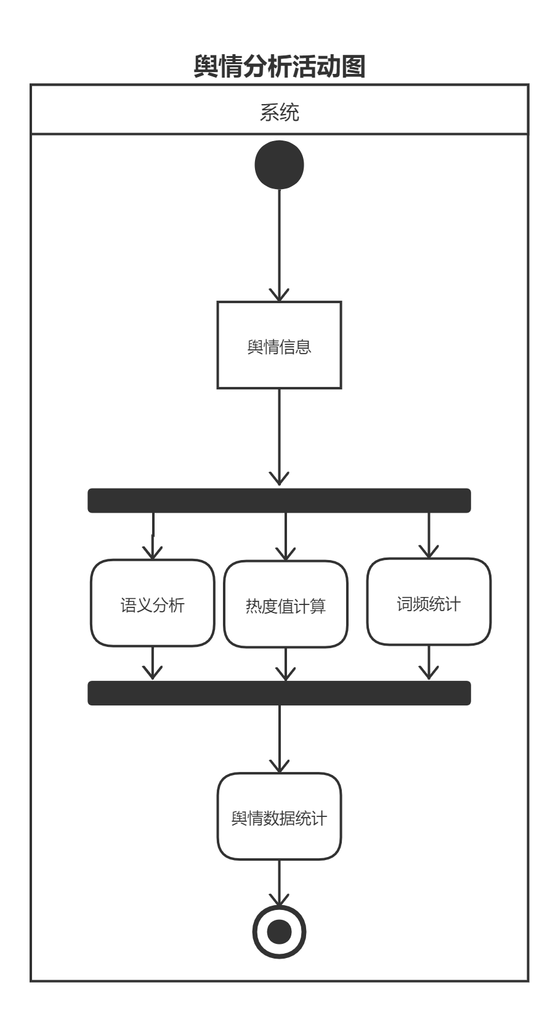

### 2.2.3 视图

舆情信息表视图

|  |  |  |  |
| --- | --- | --- | --- |
| **序号** | **数据项名称** | **类型** | **备注** |
|  | 舆情信息编号 | long | 对应舆情信息表  Public_opinion_id |
|  | 舆情信息来源URL | String | 对应舆情信息表  url |
|  | 舆情发布人昵称 | String | 对应舆情用户表  Nick_name |
|  | 舆情发布人性别 | String | 对应舆情用户表  gender |
|  | 舆情发布人个人主页URL | String | 对应舆情用户表  Profile_url |
|  | 舆情发布标题 | String | 对应舆情信息表  Post_title |
|  | 舆情发布内容 | String | 对应舆情信息表  Post_content |
|  | 舆情发布地区 | String | 对应舆情信息表  Release_area |
|  | 舆情情感属性 | String | 对应舆情信息表  Emotional_property |
|  | 舆情来源平台 | String | 对应采集平台表  Platform_name |
|  | 舆情发布时间 | Date | 对应舆情信息表  Release_time |
|  | 舆情热度值 | Integer | 对应舆情信息表  Hot_total |

# 3. 舆情应用

## 3.1 舆情检索

### 3.1.1 用例描述

|  |  |
| --- | --- |
| 用例名称 | 舆情监测管理 |
| 用例编号 | UC 3.1 |
| 参与者 | 1. 工作人员 2. 平台管理员 3. 超级管理员 |
| 前置条件 | 1. 用户具有该任务权限 2. 用户进入舆情检索页面 |
| 基本事件流及说明 | ➢ 舆情检索   1. 设置检索条件（见3.1.3舆情检索视图） 2. 舆情检索   ➢ 舆情校正   1. 选择一条舆情信息（将舆情id作为选择依据） 2. 舆情校正（选择正面，负面， 中性进行校正） |
| 备选事件流 |  |
| 异常事件流 | ➢ 舆情检索  1a 参数不符合舆情信息视图数据类型  ➢ 舆情校正  2a. 舆情已被其他管理员校正 |
| 后置条件 | ➢ 舆情检索  检索相关舆情  ➢ 舆情校正  对舆情信息人工校正成功 |

### 视图

舆情检索视图

|  |  |  |  |
| --- | --- | --- | --- |
| **序号** | **数据项名称** | **类型** | **备注** |
| 1. | 起始时间 | Date | 起始时间  格式 yyyy-MM-dd HH:mm:SS  对应舆情信息表 |
| 2. | 结束时间 | Date | 截止时间  格式 yyyy-MM-dd HH:mm:SS  对应舆情信息表 |
| 3. | 采集平台编号 | String | 通过采集平台编号确定值  与采集平台表中编号id 乘以 2后进行与运算判断选中哪些平台 |
| 5. | 情感属性 | String | 用于检索相关舆情  对应舆情信息表  Emotional_property |
| 6. | 关键字 | String | 关键字  用于检索舆情信息  标题匹配对应舆情信息表  Post_title  全文匹配对应舆情信息表  Post_content |
| 7. | 匹配方式 | String | 检索方式  0: 全文匹配 1: 标题匹配 |
| 9. | 发布地区 | String | 对应地域表  City_name |
| 10. | 信息去重 | Boolean | 信息去重  0: 不去重 1: 去重 |
| 11. | 排序规则 | Boolean | 时间排序  0: 升序 1: 降序 |

舆情信息视图（见舆情分析2.2.3舆情信息视图）

## 3.2 舆情预警管理

### 3.2.1 用例描述

|  |  |
| --- | --- |
| 用例名称 | 舆情预警管理 |
| 用例编号 | UC 3.2 |
| 参与者 | 1. 工作人员 2. 普通管理员 3. 超级管理员 |
| 前置条件 | 用户进入预警信息页面 |
| 基本事件流及说明 | ➢ 预警信息列表   1. 设置查询时间（起始时间和截止时间，格式yyyy-MM-dd HH:mm:SS） 2. 根据当前任务查询相关预警信息（即负面舆情）   ➢ 预警信息设置   1. 查询预警信息设置(以当前任务编号为查询条件) 2. 修改预警信息设置 3. 保存预警信息设置   ➢ 预警校正   1. 选择一条预警信息（以该预警信息编号为依据） 2. 选择校正的情感属性 3. 预警校正   ➢ 预警规则上传   1. 选择一个预警规则配置文件 2. 上传   ➢ 预警规则下载   1. 选择一个预警规则配置文件 2. 下载 |
| 备选事件流 |  |
| 异常事件流 | ➢ 预警信息列表  1a. 任务编号不存在，返回1中  1b. 用户没有该任务权限，返回1中  ➢ 预警校正  1a. 该预警信息不存在，返回1中  3a. 该预警信息已被其他人员校正，返回1中 |
| 后置条件 | ➢ 预警信息列表  成功查询预警信息列表  ➢ 预警信息设置  成功保存预警信息设置 |

### 3.2.2 视图

预警信息列表视图

参考2.2.3舆情信息视图

预警设置视图

|  |  |  |  |
| --- | --- | --- | --- |
| **序号** | **数据项名称** | **类型** | **备注** |
|  | 预警设置编号 | Int | 对应预警设置表  Warning_settings_id |
|  | 预警起始时间 | Date | 对应预警设置表  Started_time |
|  | 预警结束时间 | Date | 对应预警设置表  Over_time |
|  | 预警情感属性 | String | 对应预警设置表  emotional |
|  | 预警采集平台 | String | 对应采集平台表  Platform_name |
|  | 预警规则URL | String | 对应预警设置表  Warning_url |

预警规则配置视图

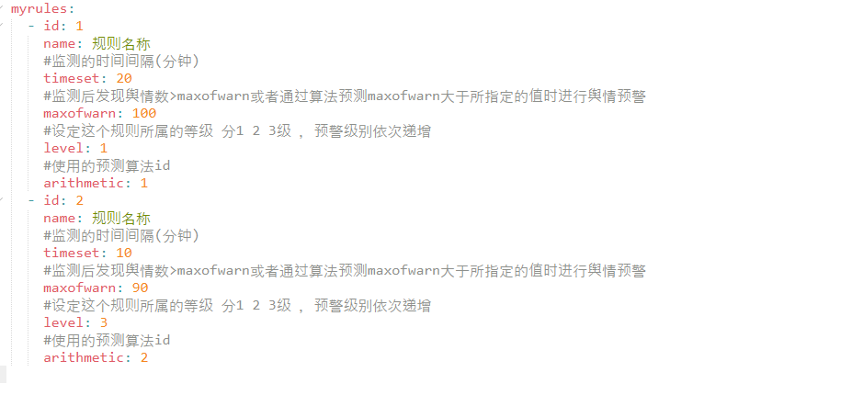

算法设置视图

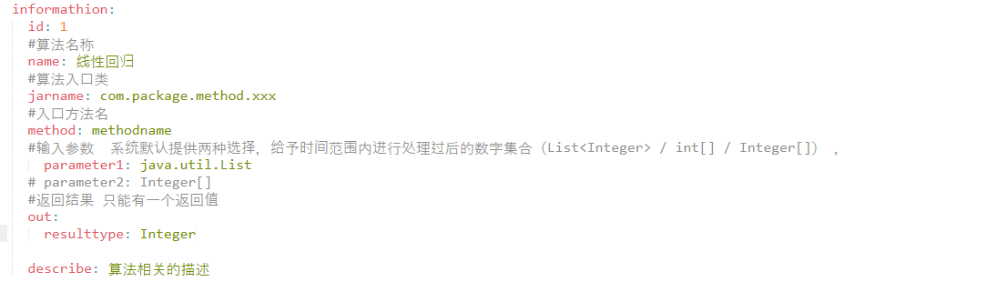

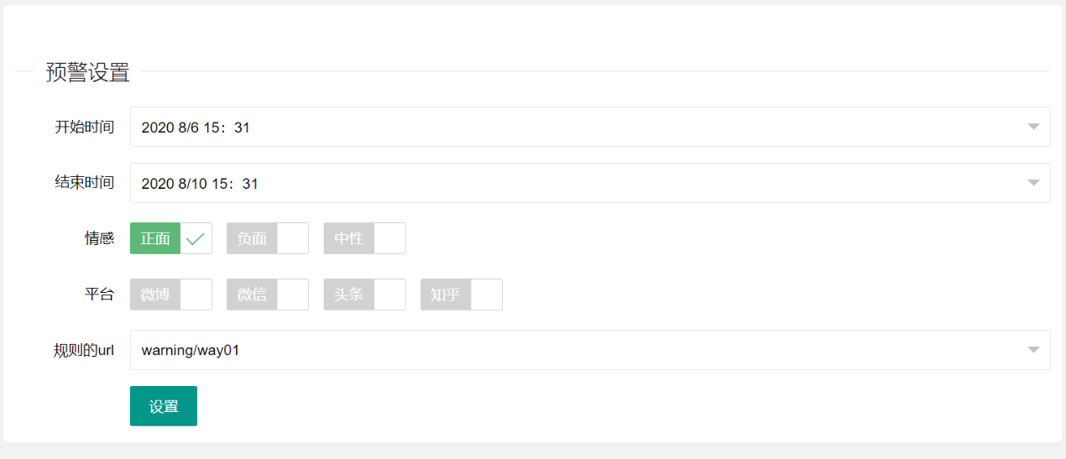

## 3.3 数据大屏

### 3.3.1 用例描述

|  |  |
| --- | --- |
| 用例名称 | 统计图表管理 |
| 用例编号 | UC 3.3 |
| 参与者 | 平台用户 |
| 前置条件 | 用户进入统计图表页面 |
| 基本事件流 | 1. 根据当前任务查询统计数据 |
| 备选事件流 |  |
| 异常事件流 |  |
| 后置条件 | 前端图表展示数据 |
| 说明 |  |

### 视图

统计图表视图

|  |  |  |  |
| --- | --- | --- | --- |
| **序号** | **数据项名称** | **类型** | **备注** |
|  | 采集任务编号 | Long | 关联采集任务表  Platform_id |
|  | 采集平台编号 | int | 通过采集平台编号确定值  与采集平台表中编号id 乘以 2后进行与运算判断选中哪些平台 |
|  | 地域 | String | 关联地域表  City_name |
|  | 开始时间 | Date | 格式 yyyy-MM-dd HH;mm:SS |
|  | 截止时间 | Date | 格式 yyyy-MM-dd HH;mm:SS |
|  | 数据总览 | Integer[] | 整型数组，根据不同平台返回近24小时信息总数 间隔为3小时即 8组数据  例如 [1,2,3,4,5,6,7,8]  代表前24小时有1条信息  前21小时有2条信息  对应舆情信息表  Release_time platform_id |
|  | 热门文章 | String[] | 舆情信息的热度值按照降序选出最大的10个  对应舆情信息表  Hot_total |
|  | 情感属性 | Integer[] | 情感属性分为 正面 中性 负面  整型数组，返回近24小时信息总数 间隔为3小时即 8组数据  例如 [1,2,3,4,5,6,7,8]  代表前24小时有1条信息  前21小时有2条信息  对应舆情信息表  Emotional_property |
|  | 用户性别 | Integer[] | 整型数组，返回舆情信息男女比例  对应舆情用户表  gender |
|  | 活跃渠道 | String[] | 返回舆情信息发布最多的媒体 对应舆情用户表 和 舆情信息表  Nick_name publisher_id |
|  | 敏感渠道 | String[] | 返回负面舆情信息发布最多的媒体  对应舆情用户表和舆情信息表  Nick_name publisher_id emotional_property |
|  | 发布地区 | City[] | 按照发布地区统计数量  对应舆情信息表  Release_area |
|  | 提及地区 | City[] | 按照提及地区统计数量  对应舆情信息表  Post_content |
|  | 热门词云 | Map<String,Integer> | 按照分词后词频率统计数量  对应舆情信息表  Post_content |

## 预警联系人管理

### 3.4.1 用例描述

|  |  |
| --- | --- |
| 用例名称 | 预警联系人管理 |
| 用例编号 | UC 3.4 |
| 参与者 | 工作人员 |
| 前置条件 | 用户进入预警联系人管理页面 |
| 基本事件流及说明 | ➢ 联系人列表   1. 查询当前用户添加的联系人（根据当前用户编号查询）   ➢ 联系人添加   1. 用户从用户列表中选择 2. 发送联系人添加请求   ➢ 联系人删除  1. 用户选择已有联系人  2. 用户确认删除当前联系人  ➢ 联系人确认   1. 查看联系人添加请求 2. 确认/取消添加成为发送者联系人 |
| 备选事件流 | ➢ 联系人列表  1a. 当前用户没有添加过联系人，进入联系人添加 |
| 异常事件流 | ➢ 联系人添加  1a. 用户输入的采集任务配置非法，返回相关信息给用户 |
| 后置条件 | 成功添加/修改/删除联系人 |

### 视图

预警联系人视图

|  |  |  |  |
| --- | --- | --- | --- |
| **序号** | **数据项名称** | **类型** | **备注** |
|  | 预警联系人编号 | Int | 关联预警联系人表  contact_id |
|  | 预警联系人拥有者 | String | 关联用户表  Real_name |
|  | 预警联系人姓名 | String | 关联用户表  real_name |
|  | 预警方式 | String | 关联预警联系人表  contact_method  0 短信 1 邮箱 |
|  | 电话 | String | 关联用户表  phone |
|  | 邮箱 | String | 关联用户表  email |
|  | 状态 | String | 0尚未处理 -1 拒绝 1 同意 |
|  | 创建时间 | Date | 关联预警联系人表  created_time |
|  | 更新时间 | Date | 关联预警联系人表  updated_time |

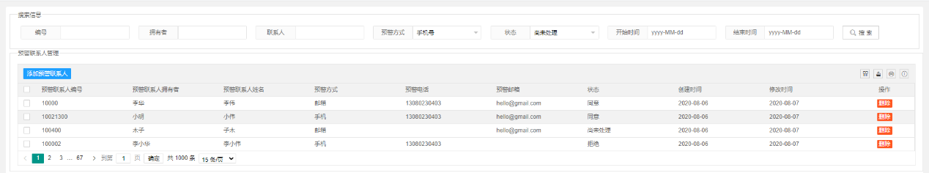

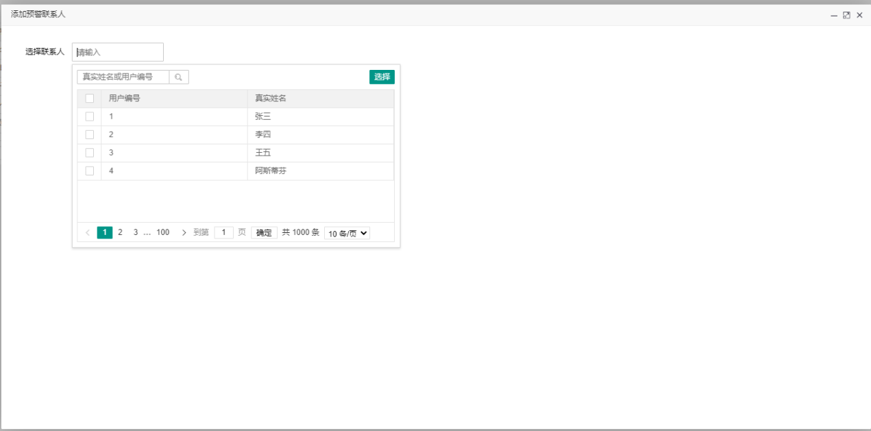

## 舆情报告

### 用例描述

|  |  |
| --- | --- |
| 用例名称 | 舆情报告 |
| 用例编号 | UC 3.5 |
| 参与者 | 工作人员 |
| 前置条件 | 用户进入舆情报告页面 |
| 基本事件流及说明 | ➢ 生成舆情报告   1. 设置舆情报告参数 2. 生成报告   ➢ 创建舆情报告模板   1. 选择舆情报告展示模块 2. 保存舆情报告模板   ➢ 删除舆情报告   1. 选择已经生成舆情报告 2. 删除舆情报告   ➢ 舆情报告列表   1. 查询所有生成舆情报告   ➢ 设置定时舆情报告   1. 设置定时舆情报告参数 2. 保存设置 |
| 备选事件流 |  |
| 异常事件流 |  |
| 后置条件 |  |

### 视图

# 用户管理

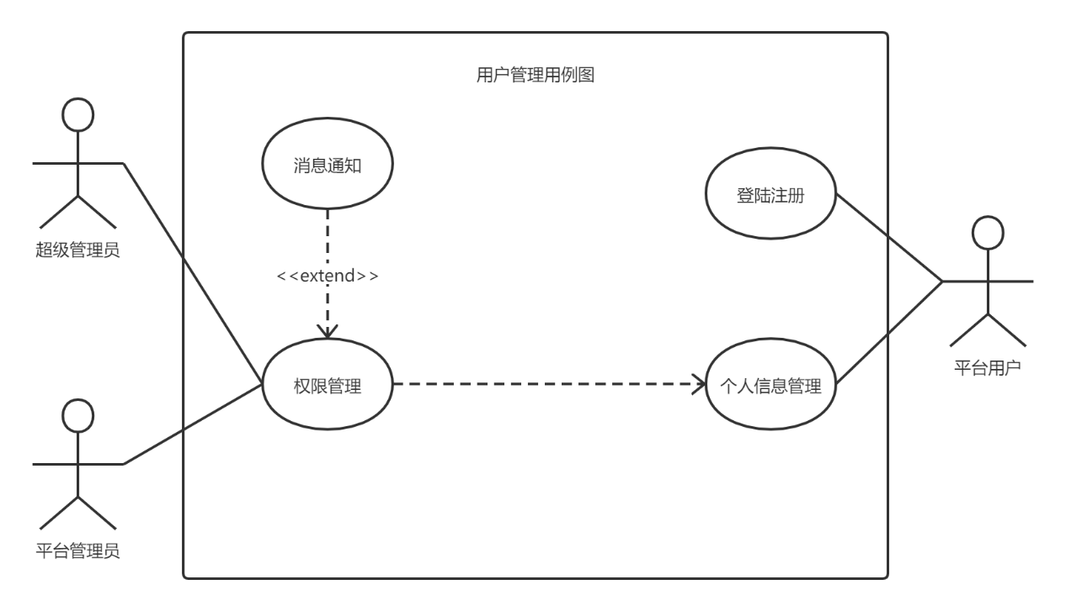

## 4.1 登陆注册

### 4.1.1 用例描述

|  |  |
| --- | --- |
| 用例名称 | 登陆注册 |
| 用例编号 | UC 4.1 |
| 参与者 | 任意 |
| 前置条件 | 1. 当前是未登录状态 2. 已经进入登陆/注册页面 |
| 基本事件流及说明 | * 登陆   1. 用户进入登陆页面  2. 用户输入账号（用户账号既可以是分配的账号也可以是绑定的手机号或者邮箱号）  3. 用户输入密码，如果之前密码输入错误则还要输入验证码（验证码是4位数字字母混合的图片区分大小写）  4. 登陆   * 忘记密码   1. 用户进入忘记密码（页面找回密码的方式包括手机号找回和邮箱找回两种，前提是用户已经绑定成功）  2. 用户输入账号  3. 用户选择找回密码方式  4. 用户输入验证码  5. 用户输入新密码和确认密码（密码安全强度要求是8位以上包含数字和大小写字母32位以下）  6. 修改密码   * 注册   1. 用户进入注册页面  2. 用户输入注册信息（仅需填写手机号/邮箱号 验证码 以及密码  3. 提交注册 |
| 备选事件流 | * 登陆   3a. 忘记密码  3b. 当密码错误次数超过5次后账号将锁定30分钟   * 忘记密码   3a. 用户未绑定任何一种找回密码方式，提示联系平台管理员处理  5a. 登陆   * 注册   3a. 登陆 |
| 异常事件流 | * 登陆   2a. 账户不存在，返回1中  3a. 密码或验证码错误,返回2中  4a. 账号被封禁，返回1中   * 忘记密码   2a. 账户不存在，返回2中  4a. 验证码错误，返回3中  5a. 两次密码不一致或不符合密码安全强度要求，返回4中   * 注册   2a. 注册信息不符合数据项类型，返回2中 |
| 后置条件 | * 登陆   用户登陆成功   * 忘记密码   用户找回密码成功   * 注册   用户注册账号成功 |

### 4.1.2 活动图

4.1.2.1登录活动图

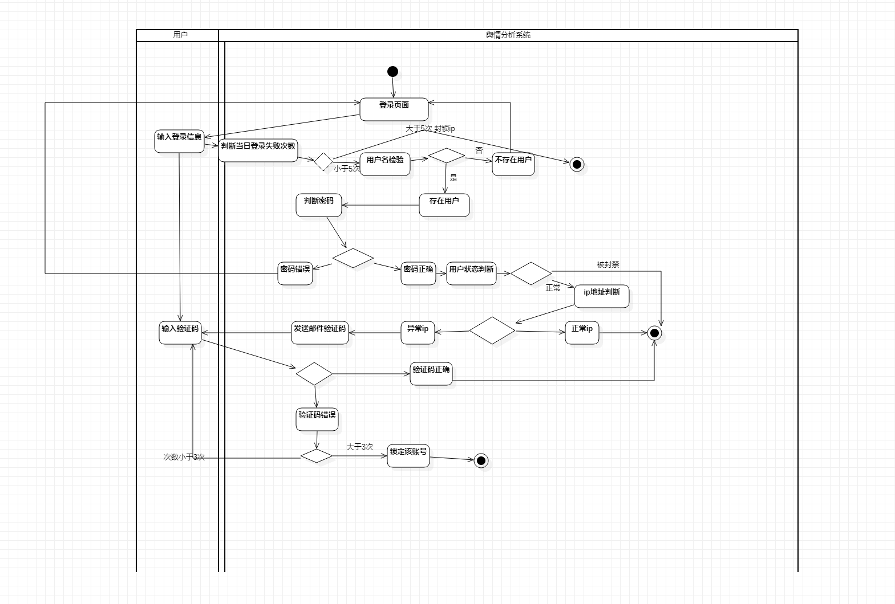

4.1.2.2注册活动图

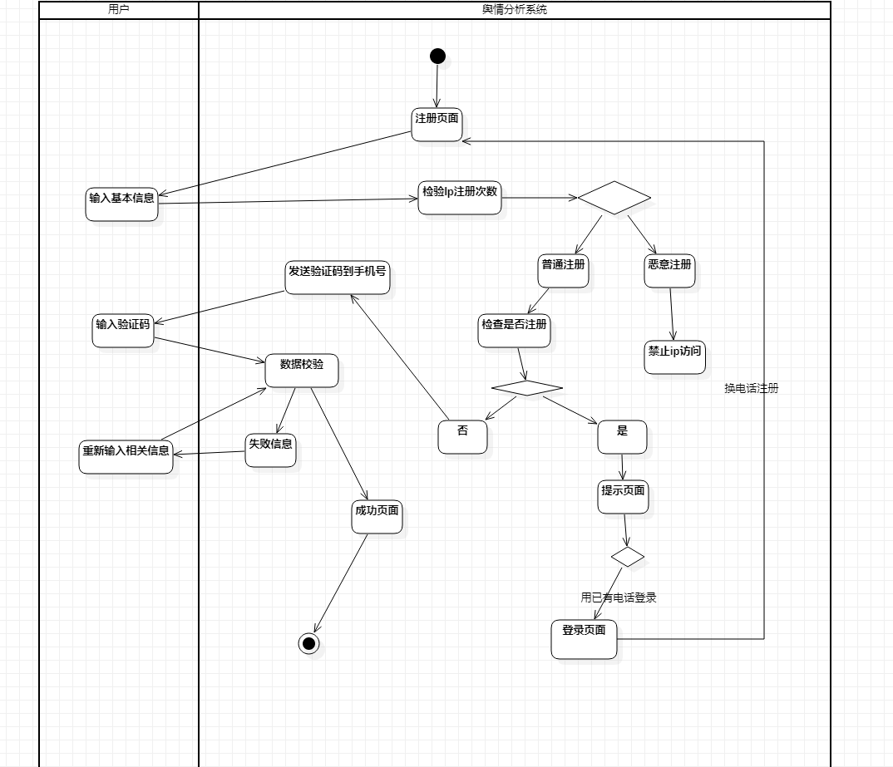

### 4.1.3 视图

登陆视图

|  |  |  |  |
| --- | --- | --- | --- |
| **序号** | **数据项名称** | **类型** | **备注** |
| 1. | 手机号 | String | 用于登陆账号  对应用户表 phone |
| 2. | 邮箱号 | String | 用于登陆账号  对应用户表 email |
| 3. | 密码 | String | 对应用户表 password |
| 4. | 验证码 | String | 四位验证码  当多次输入密码错误后出现该数据项 |

注册视图

|  |  |  |  |
| --- | --- | --- | --- |
| **序号** | **数据项名称** | **类型** | **备注** |
|  | 注册方式 | String | 手机注册，邮箱注册 |
|  | 手机号 | String | 用于注册账号  对应用户表 phone |
|  | 邮箱号 | String | 用于注册账号  对应用户表 email |
|  | 密码 | String | 对应用户表 password |
|  | 手机/邮箱验证码 | String | 用于确认手机号/邮箱真实性  四位验证码 |

忘记密码视图

|  |  |  |  |
| --- | --- | --- | --- |
| **序号** | **数据项名称** | **类型** | **备注** |
|  | 找回密码方式 | String | 手机找回，邮箱找回 |
|  | 手机号 | String | 用户输入自己手机号  对应用户表 phone |
|  | 邮箱号 | String | 用户输入自己邮箱号  对应用户表 |
|  | 手机/邮箱验证码 | String | 用于确认用户身份  用户输入收到验证码 |
|  | 新密码 | String | 对应用户表 password |
|  | 再次确认密码 | String | 对应新密码，二者必须一致 |

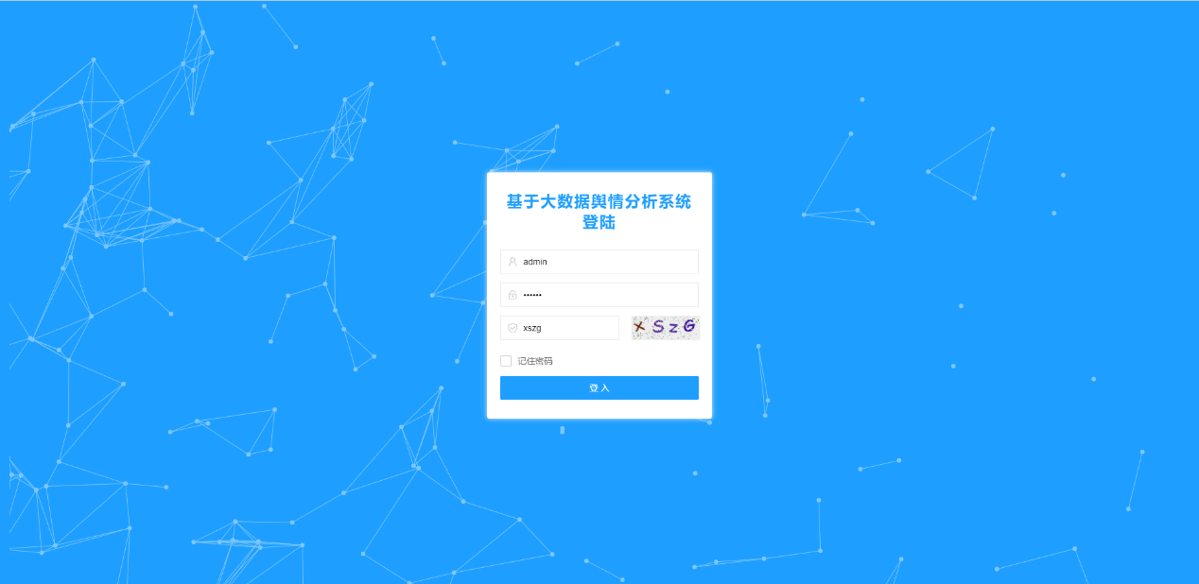

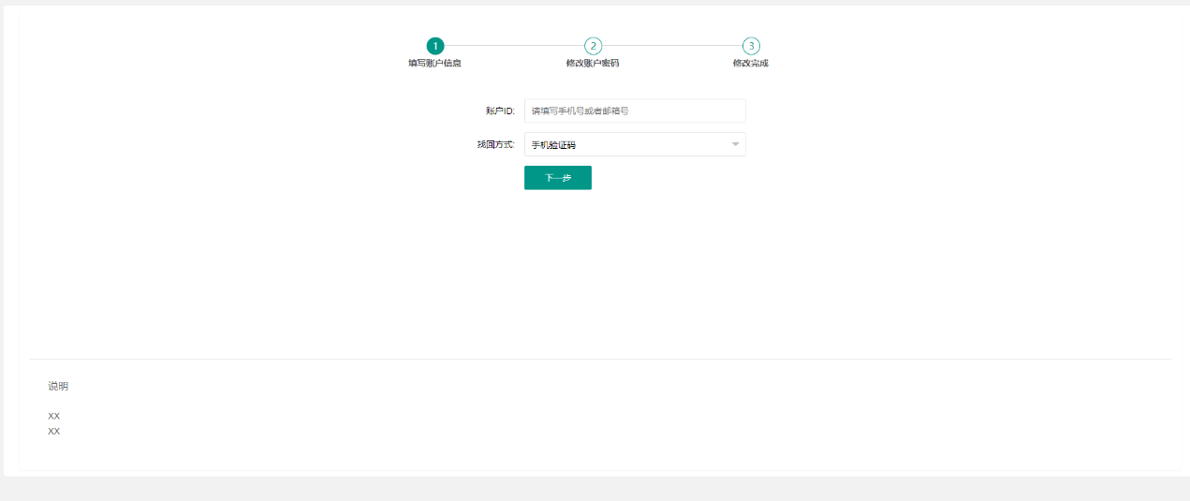

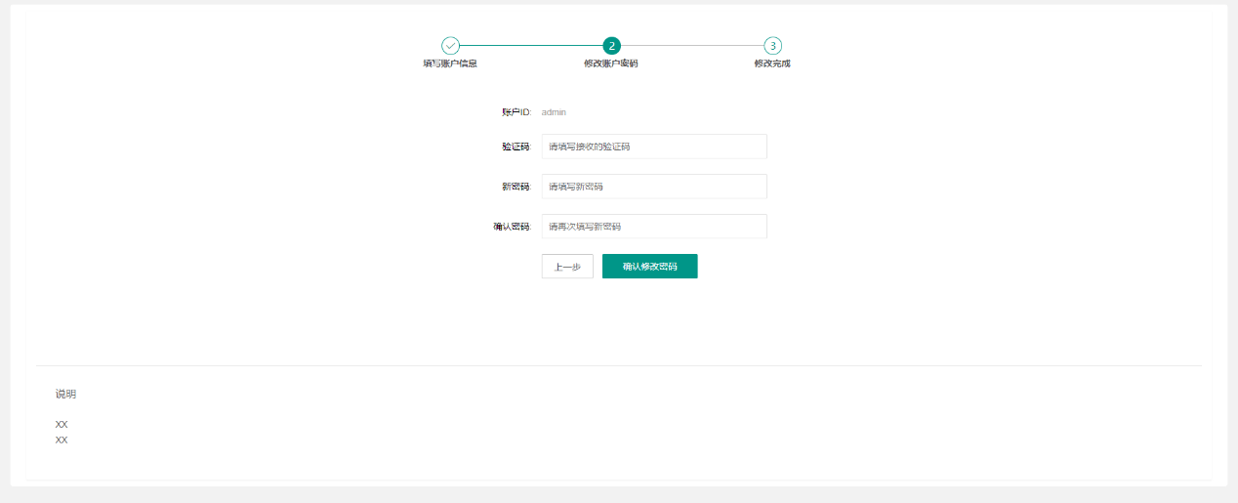

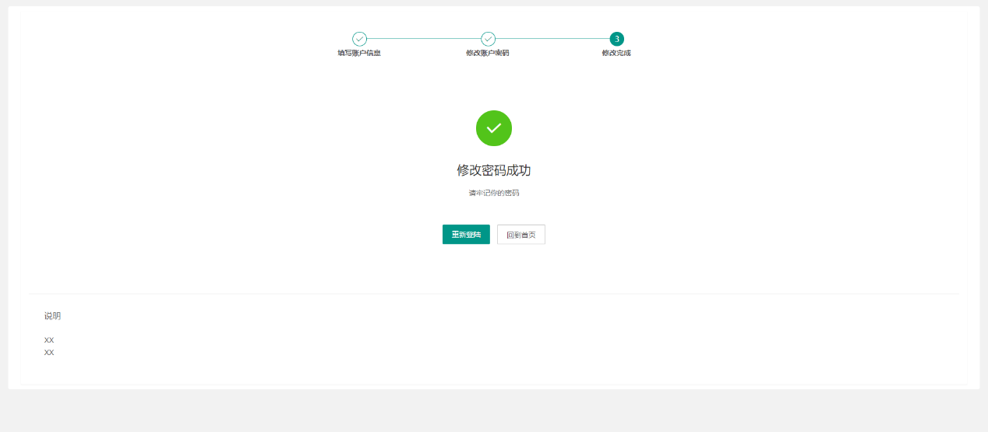

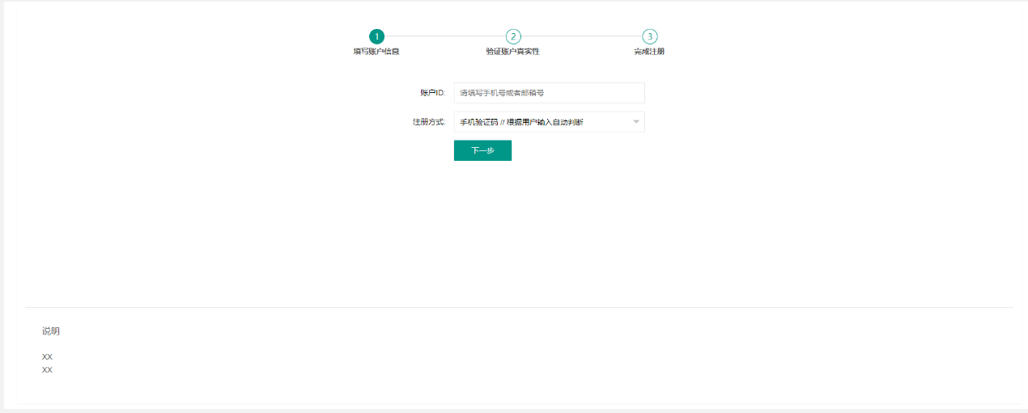

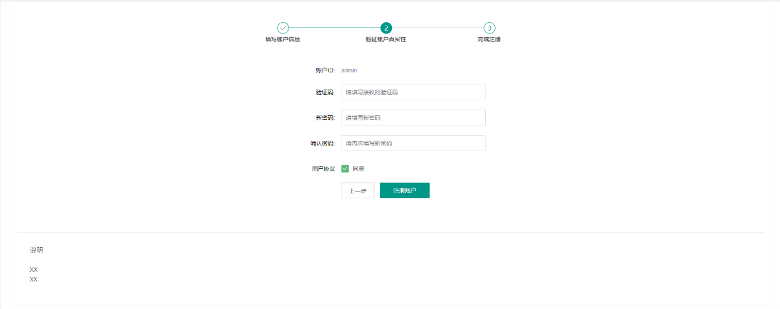

## 4.2 个人信息管理

### 4.2.1 用例描述

|  |  |
| --- | --- |
| 用例名称 | 个人信息管理 |
| 用例编号 | UC 4.2 |
| 参与者 | 1. 平台用户 2. 平台管理员 3. 超级管理员 |
| 前置条件 | 1. 用户禁用/启用需具有平台管理员，超级管理员权限 2. 已经进入个人信息管理页面 |
| 基本事件流及说明 | * 个人信息修改  1. 用户获取个人信息 2. 用户修改个人信息 3. 提交修改个人信息  * 用户禁用/启用  1. 选择用户 2. 禁用/启用 |
| 备选事件流 | * 修改个人信息   3a. 取消修改个人信息   * 用户禁用/启用   2a. 取消操作  2b. 操作用户已被其他管理员禁用/启用 |
| 异常事件流 | * 修改个人信息   2a. 修改信息不符合数据项类型，返回2中 |
| 后置条件 | * 修改个人信息   用户成功更新个人信息   * 用户禁用/启用   用户状态更新成功 |

### 4.2.2 活动图

### 4.2.3 视图

用户视图

|  |  |  |  |
| --- | --- | --- | --- |
| **序号** | **数据项名称** | **类型** | **备注** |
|  | 用户编号 | Int | 对应用户表 user_id  不可修改 |
|  | 真实姓名 | String | 对应用户表 real_name |
|  | 身份证 | String | 对应用户表 id_card |
|  | 手机号 | String | 对应用户表 phone |
|  | 邮箱号 | String | 对应用户表 email |
|  | 角色名称 | String | 对应角色表 role_name |
|  | 账户状态 | String | 正常或者封禁  对应用户表 status |
|  | 注册时间 | Date | 对应用户表 created_time |
|  | 更新时间 | Date | 对应用户表 updated_time |

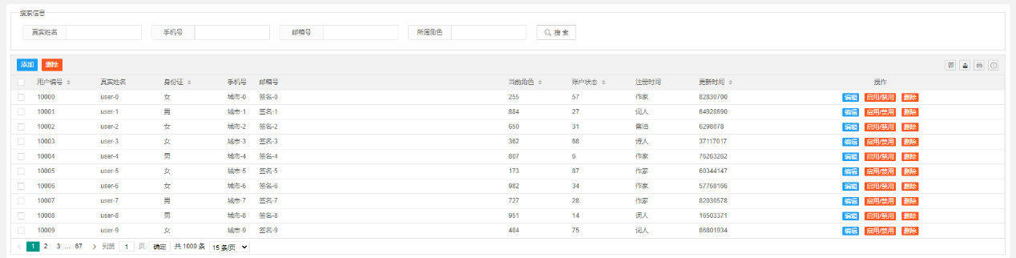

## 权限管理

### 4.3.1 用例描述

|  |  |
| --- | --- |
| 用例名称 | 权限管理 |
| 用例编号 | UC 5.2.1 |
| 参与者 | 1. 平台管理员 2. 超级管理员 |
| 前置条件 | 1. 用户已经登陆且具有平台管理员权限  2. 用户进入权限管理页面 |
| 基本事件流及说明 | * 用户角色审核  1. 选择一条审核申请 2. 查看用户及申请的角色 3. 通过/驳回  * 用户角色分配  1. 选择用户及其要分配的角色 2. 角色分配  * 创建角色  1. 填写角色信息以及对应权限（见视图5.2.3） 2. 创建角色  * 修改角色  1. 选择角色 2. 修改角色信息 3. 删除角色  * 删除角色  1. 选择角色 2. 删除角色  * 查询角色列表  1. 查询角色 2. 返回角色列表  * 查询权限列表  1. 返回权限列表  * 添加权限  1. 填写权限信息 2. 添加权限  * 修改权限  1. 选择一个权限记录 2. 修改权限信息 3. 修改权限  * 删除权限  1. 选择一个权限记录 2. 删除权限 |
| 备选事件流 |  |
| 异常事件流 | * 用户角色审核   3a. 该申请已被其他管理员审核，返回1中   * 用户角色分配   1a. 分配的角色大于审核用户角色，返回1中 |
| 后置条件 | 成功授予相关用户权限 |

### 视图

角色视图

|  |  |  |  |
| --- | --- | --- | --- |
| **序号** | **数据项名称** | **类型** | **备注** |
|  | 角色编号 | Int | 对应角色表 role_id |
|  | 角色名称 | String | 对应角色表 role_name |
|  | 创建时间 | Date | 对应角色表 created_time |
|  | 更新时间 | Date | 对应角色表 updated_time |

角色视图

|  |  |  |  |
| --- | --- | --- | --- |
| **序号** | **数据项名称** | **类型** | **备注** |
|  | 权限编号 | Int | 对应权限表 access_id |
|  | 权限名称 | String | 对应权限表 access_name |
|  | 权限url | String | 对应权限表 access_url |
|  | 创建时间 | Date | 对应权限表 created_time |
|  | 更新时间 | Date | 对应权限表 updated_time |

# 5. 系统管理

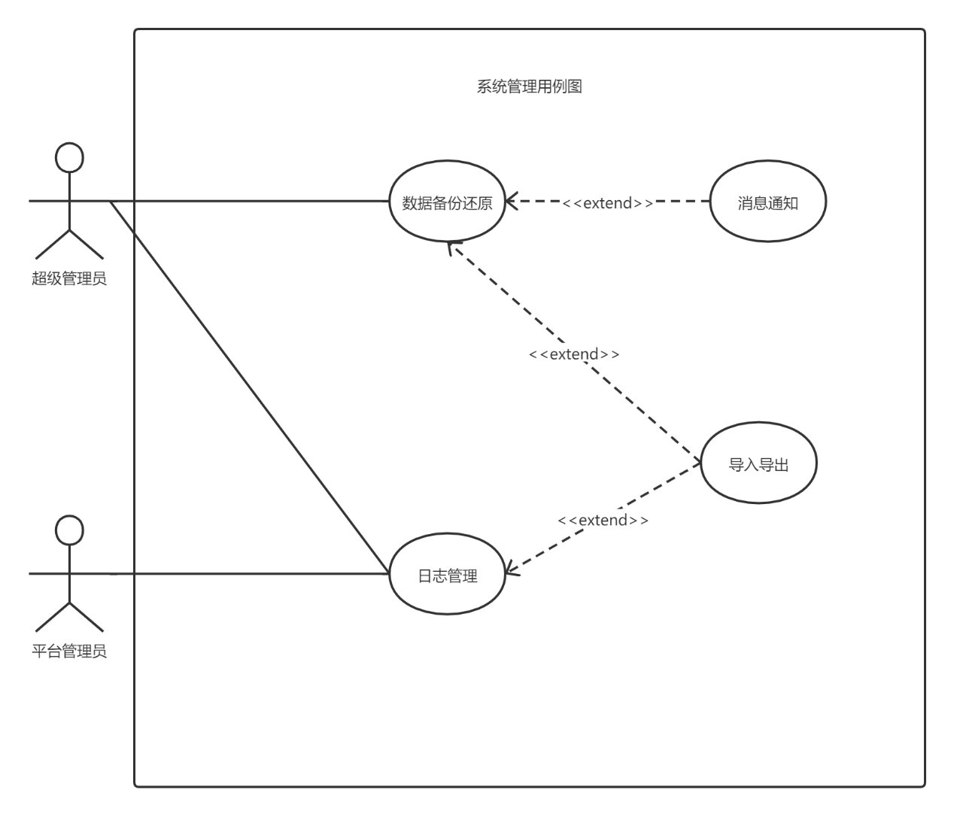

## 5.1 数据备份还原

### 5.1.1 用例描述

|  |  |
| --- | --- |
| 用例名称 | 数据备份还原 |
| 用例编号 | UC 5.1.1 |
| 参与者 | 1. 平台管理员 2. 超级管理员 |
| 前置条件 | 用户进入数据备份与还原页面 |
| 基本事件流及说明 | * 手动备份   1. 用户进行参数设定（见6.1.1.3视图）  2. 开始备份   * 自动备份   1. 用户进行参数和时间频率设定（见6.1.1.3视图）  2. 定时任务开启  3. 开始备份  产生的备份文件保存在服务端上  数据备份文件命名规则为数据备份编号+操作用户+操作时间，后缀为所选择的格式类型  ➢ 数据备份导出  ➢ 数据备份导入  ➢ 数据还原   1. 选择一个备份文件 2. 数据还原 3. 再次输入密码   ➢ 查询备份文件列表   1. 查询当前所有的备份文件   ➢ 删除备份文件   1. 选择一个备份文件 2. 提交删除   ➢ 备份设置   1. 选择一个备份设置文件 2. 上传 |
| 备选事件流 | * 手动备份   2a. 用户手动取消备份，回滚，返回1   * 自动备份   3a. 当前系统资源不足，取消备份，重新计时 |
| 异常事件流 | * 手动备份   1a. 参数设定不符合数据项类型，返回1（见视图6.1.1.3）  2a. 备份过程异常，取消任务，返回1   * 自动备份   1a. 参数设定不符合数据项类型，返回1（见视图6.1.1.3）  2a. 定时任务开启失败，尝试重试  3a. 备份过程异常，回滚任务，重新定时   * 数据还原   2a. 用户输入密码错误返回1  2b. 用户连续3次输错密码冻结30分钟  3a. 读取备份数据异常，返回1  3b. 数据还原过程出现异常，回滚并返回1 |
| 后置条件 | 产生备份数据文件 |

### 活动图

5.1.2.1数据备份活动图

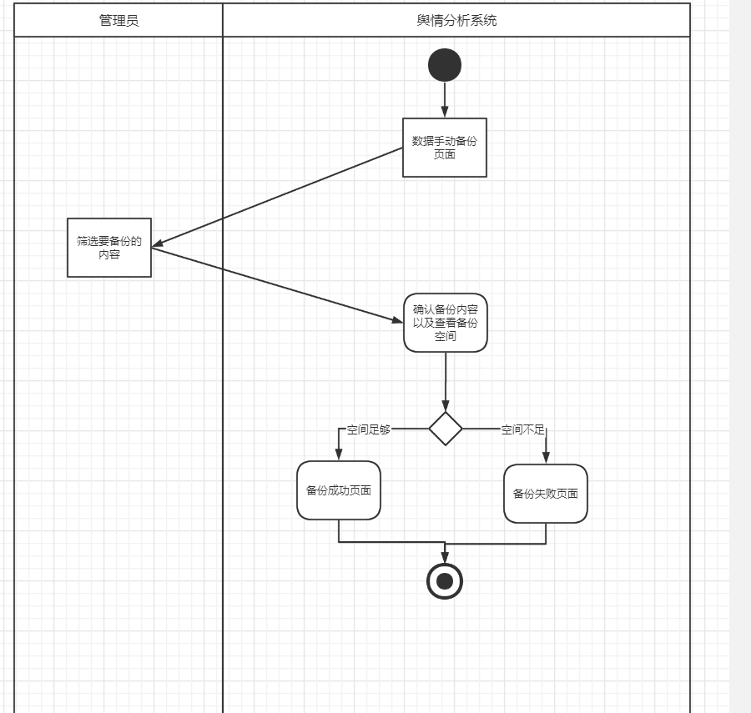

5.1.2.2数据还原活动图

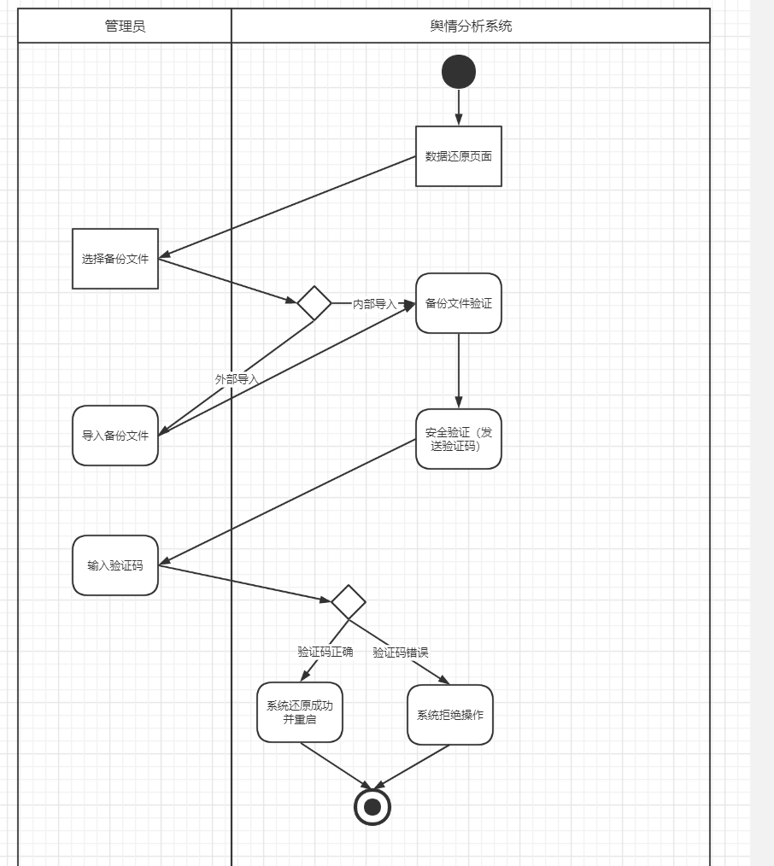

### 5.1.3视图

|  |  |  |  |
| --- | --- | --- | --- |
| **序号** | **数据项名称** | **类型** | **备注** |
|  | 备份编号 | Int | 对应备份表 recover_id |
|  | 备份时间 | Datetime | 对应备份表 recover_time |
|  | 备份类型 | Int | 对应备份表 recover_type |
|  | 备份名称 | String | 对应备份表 recover_name |
|  | 备份url | String | 对应备份表 recover_url |

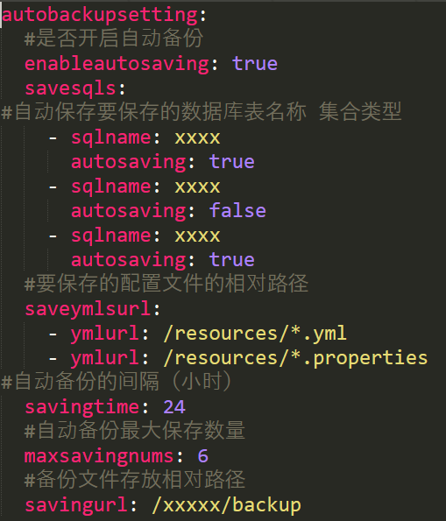

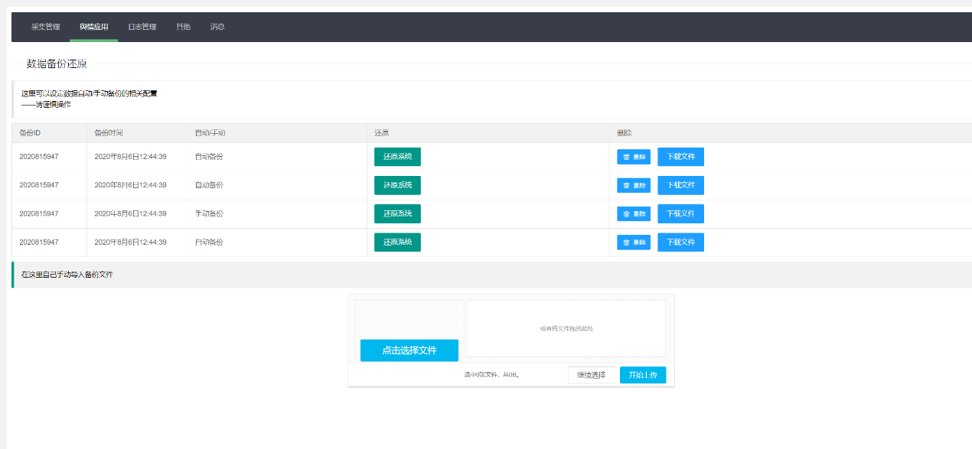

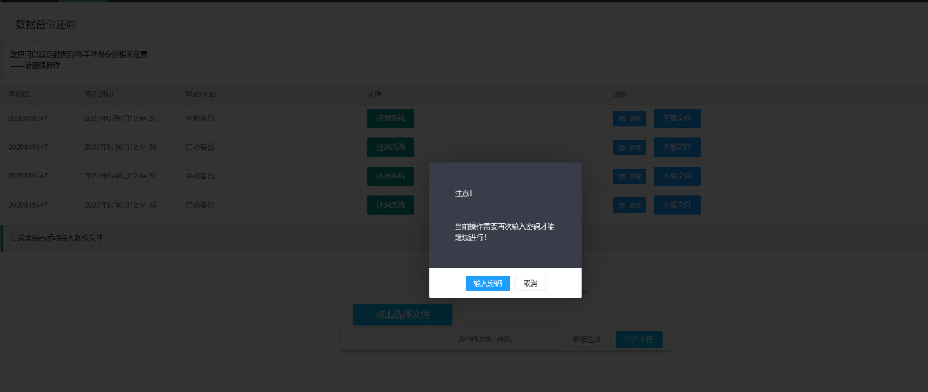

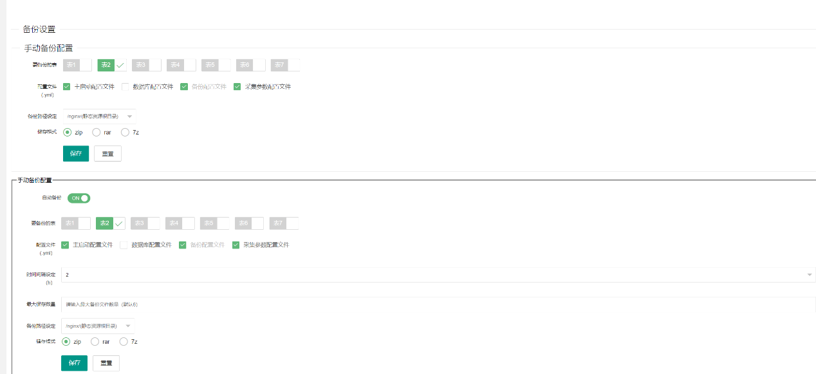

## 5.2 日志管理

### 5.2.1 用例描述

|  |  |
| --- | --- |
| 用例名称 | 日志管理 |
| 用例编号 | UC 5.2 |
| 参与者 | 1. 平台管理员 2. 超级管理员 |
| 前置条件 | 用户进入日志管理页面 |
| 基本事件流 | * 日志检索  1. 设置日志检索条件 2. 检索日志  * 日志导出  1. 检索条件包括：日志类别，起始时间，结束时间，关键字 2. 导出条件依赖于上述检索条件同时包含导出文件类型和导出字段   ➢ 日志配置（需超级管理员配置）   1. 上传/修改日志配置文件 |
| 备份事件流 |  |
| 异常事件流 |  |
| 后置条件 | * 日志检索   按照检索条件筛选出日志   * 日志导出   按照导出日志设置的条件导出对应的日志文件 |

### 5.2.2 活动图

### 视图

日志视图

|  |  |  |  |
| --- | --- | --- | --- |
| **序号** | **数据项名称** | **类型** | **备注** |
|  | 日志编号 | Int | 对应日志表 log_id |
|  | 日志类别 | String | 对应日志表 log_type  包括 舆情采集模块，舆情分析模块等 |
|  | 日志级别 | String | 对应日志表 log_level  信息 警告 严重 |
|  | 日志概要 | String | 对应日志表 log_summary |
|  | 日志内容 | String | 对应日志表 log_content |
|  | 对应用户姓名 | String | 对应用户表 real_name |
|  | 发生时间 | Date | 对应日志表 created_time |

日志配置视图

|  |  |  |  |
| --- | --- | --- | --- |
| **序号** | **数据项名称** | **类型** | **备注** |
|  | 日志存储方式 | String | 配置文件形式 |
|  | 日志保存时间 | Date | 定期保存日志的时间 |

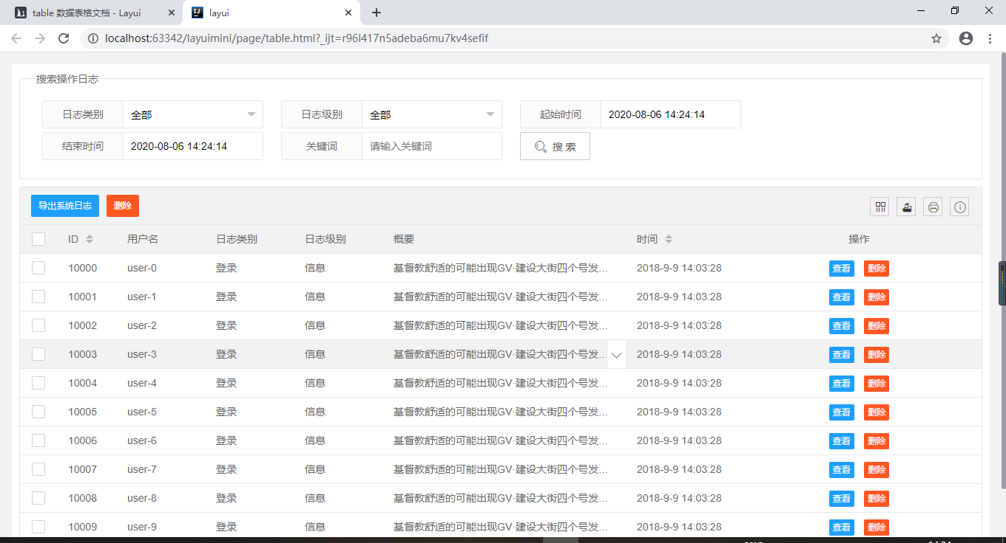

# 6. 导入导出

## 6.1 用例描述

|  |  |
| --- | --- |
| 用例名称 | 导入导出 |
| 用例编号 | UC 6 |
| 参与者 | 1. 工作人员 2. 平台管理员 3. 超级管理员 |
| 前置条件 | 用户使用需要导入导出的功能 |
| 基本事件流及说明 | ➢ 数据备份导入（需超级管理员权限）   1. 选择数据备份文件上传 （见5.1.3视图） 2. 导入   ➢ 数据备份导出（需超级管理员权限）   1. 设置数据备份导出条件 （见5.1.3视图） 2. 导出   ➢ 日志导出（需平台管理员权限）   1. 设置日志导出条件（见5.2.3视图） 2. 导出   ➢ 生成报告   1. 设置舆情报告导出条件（见3.5.3舆情报告视图） 2. 导出 |
| 备份事件流 | 1a. 取消导出/导入 |
| 异常事件流 | 1a. 不符合相关数据项类型，返回1 |
| 后置条件 | 成功导出/导入相关数据 |

## 活动图

# 7. 消息通知

## 7.1 用例描述

|  |  |
| --- | --- |
| 用例名称 | 消息通知 |
| 用例编号 | UC 7 |
| 参与者 | 任意 |
| 前置条件 | 触发了消息通知功能 |
| 基本事件流及说明 | ➢ 获取未读消息   1. 根据用户编号查询所有未读消息 2. 返回未读消息   ➢ 获取所有消息   1. 根据用户编号获取所有消息   ➢ 发送消息   1. 在相应模块中使用了消息通知功能   （相应模块包括 管理员审核采集任务结果 用户申请角色结果 自动备份结果 自动生成报告结果 新的舆情信息通知 添加预警联系人通知）   1. 设置消息通知信息 2. 发送消息   ➢ 删除消息   1. 选择一条消息 2. 删除消息   ➢ 已读消息   1. 打开一条消息 2. 确认已读 |
| 备份事件流 |  |
| 异常事件流 |  |
| 后置条件 | 返回消息通知相应的数据 |

## 7.2 活动图

## 7.3 视图

消息通知视图

|  |  |  |  |
| --- | --- | --- | --- |
| **序号** | **数据项名称** | **类型** | **备注** |
|  | 消息通知编号 | int | 对应消息通知表 message_notification_id |
|  | 消息类别 | String | 对应 消息通知表  Message_type  对应有 采集模块 预处理模块 等 |
|  | 消息级别 | String | 对应 消息通知表  Message_level  信息，警告，错误 |
|  | 消息标题 | String | 对应 消息通知表  Message_title |
|  | 消息内容 | String | 对应消息通知表  Message_data |
|  | 是否已读 | Boolean | 对应消息通知表  Is_readed |
|  | 接收用户姓名 | String | 对应用户表  Real_name |
|  | 相关用户姓名 | String | 对应用户表  Real_name |
|  | 创建时间 | Date | 对应消息通知表  Created_time |
|  | 更新时间 | Date | 对应消息通知表  Updated_time |

# 角色用例图

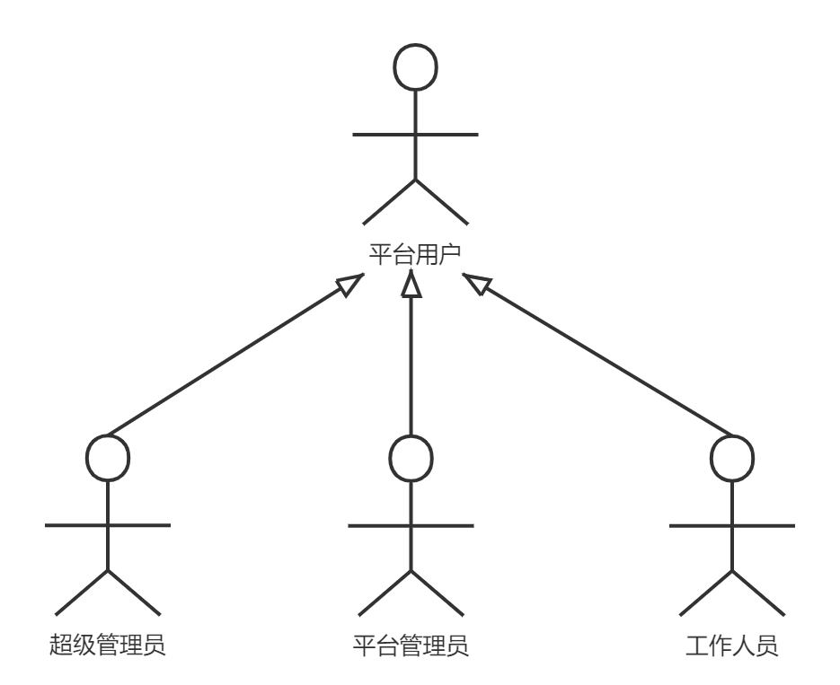

# 角色功能

角色功能

|  |  |  |  |  |
| --- | --- | --- | --- | --- |
| 功能 角色 | 平台用户 | 工作人员 | 平台管理员 | 超级管理员 |
| 采集任务创建 |  | ✔ | ✔ | ✔ |
| 采集任务删除 |  | ✔ | ✔ | ✔ |
| 采集任务修改 |  | ✔ | ✔ | ✔ |
| 采集任务列表 |  | ✔ | ✔ | ✔ |
| 采集任务审核 |  |  | ✔ | ✔ |
| 采集任务启动/暂停 |  | ✔ | ✔ | ✔ |
| 采集平台添加 |  |  |  | ✔ |
| 采集平台删除 |  |  |  | ✔ |
| 采集平台修改 |  |  |  | ✔ |
| 采集平台列表 |  | ✔ | ✔ | ✔ |
| 数据预处理配置添加 |  |  |  | ✔ |
| 数据预处理配置删除 |  |  |  | ✔ |
| 数据预处理配置修改 |  |  |  | ✔ |
| 数据预处理配置列表 |  | ✔ | ✔ | ✔ |
| 数据清洗 |  |  |  |  |
| 数据归一化 |  |  |  |  |
| 数据缺失值处理 |  |  |  |  |
| 舆情分析参数配置上传 |  |  |  | ✔ |
| 舆情分析参数配置下载 |  |  |  | ✔ |
| 舆情分析参数配置删除 |  |  |  | ✔ |
| 舆情分析参数配置查询 |  | ✔ | ✔ | ✔ |
| 舆情分析参数配置设置 |  |  |  | ✔ |
| 舆情语义分析 |  |  |  |  |
| 舆情词频统计 |  |  |  |  |
| 舆情热度值计算 |  |  |  |  |
| 舆情数据统计 |  |  |  |  |
| 舆情检索 |  | ✔ | ✔ | ✔ |
| 舆情校正 |  | ✔ | ✔ | ✔ |
| 预警信息列表 |  | ✔ | ✔ | ✔ |
| 预警信息设置 |  | ✔ | ✔ | ✔ |
| 预警校正 |  | ✔ | ✔ | ✔ |
| 预警规则上传 |  |  |  | ✔ |
| 预警规则下载 |  |  |  | ✔ |
| 算法上传 |  |  |  | ✔ |
| 算法下载 |  |  |  | ✔ |
| 数据大屏 |  | ✔ | ✔ | ✔ |
| 预警联系人添加 |  | ✔ | ✔ | ✔ |
| 预警联系人删除 |  | ✔ | ✔ | ✔ |
| 预警联系人列表 |  | ✔ | ✔ | ✔ |
| 预警联系人确认 |  | ✔ | ✔ | ✔ |
| 舆情报告生成 |  | ✔ | ✔ | ✔ |
| 舆情报告删除 |  | ✔ | ✔ | ✔ |
| 舆情报告列表 |  | ✔ | ✔ | ✔ |
| 定时舆情报告设置 |  | ✔ | ✔ | ✔ |
| 舆情报告模板创建 |  | ✔ | ✔ | ✔ |
| 登陆 | ✔ | ✔ | ✔ | ✔ |
| 注册 | ✔ | ✔ | ✔ | ✔ |
| 忘记密码 | ✔ | ✔ | ✔ | ✔ |
| 个人信息修改 | ✔ | ✔ | ✔ | ✔ |
| 用户禁用/启用 |  |  | ✔ | ✔ |
| 用户角色审核 |  |  | ✔ | ✔ |
| 用户角色分配 |  |  | ✔ | ✔ |
| 角色创建 |  |  | ✔ | ✔ |
| 角色删除 |  |  | ✔ | ✔ |
| 角色修改 |  |  | ✔ | ✔ |
| 角色列表 |  |  | ✔ | ✔ |
| 权限创建 |  |  |  | ✔ |
| 权限删除 |  |  |  | ✔ |
| 权限修改 |  |  |  | ✔ |
| 权限列表 |  |  | ✔ | ✔ |
| 手动备份 |  |  |  | ✔ |
| 自动备份 |  |  |  | ✔ |
| 备份导出 |  |  |  | ✔ |
| 备份导入 |  |  |  | ✔ |
| 备份设置 |  |  |  | ✔ |
| 数据还原 |  |  |  | ✔ |
| 备份文件列表 |  |  |  | ✔ |
| 备份文件删除 |  |  |  | ✔ |
| 日志检索 |  |  | ✔ | ✔ |
| 日志导出 |  |  | ✔ | ✔ |
| 日志配置 |  |  |  | ✔ |
| 获取未读消息 |  | ✔ | ✔ | ✔ |
| 获取所有消息 |  | ✔ | ✔ | ✔ |
| 发送消息 |  | ✔ | ✔ | ✔ |
| 删除消息 |  | ✔ | ✔ | ✔ |
| 已读消息 |  | ✔ | ✔ | ✔ |

# 数据库设计

## E-R图

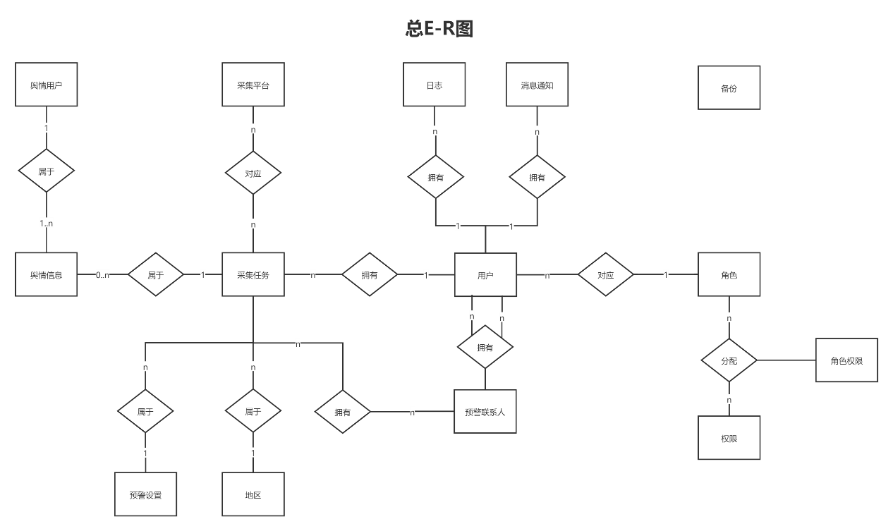

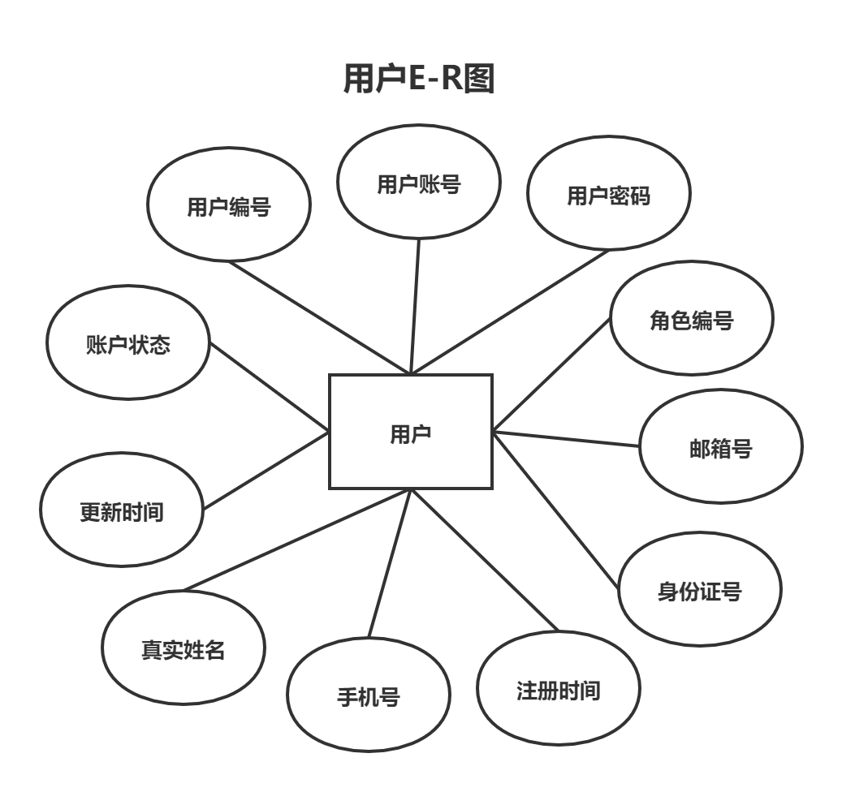

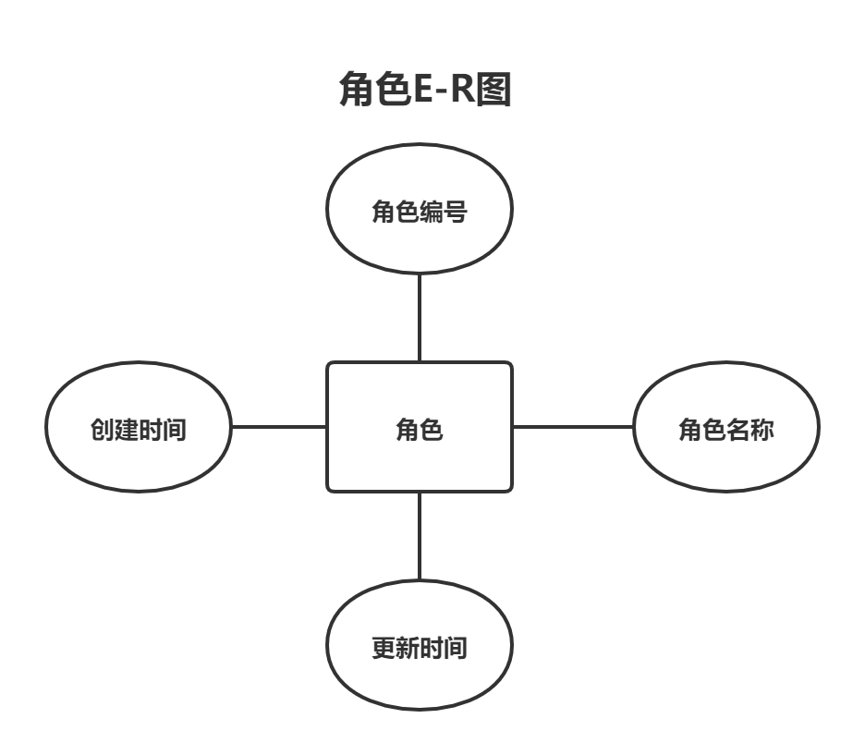

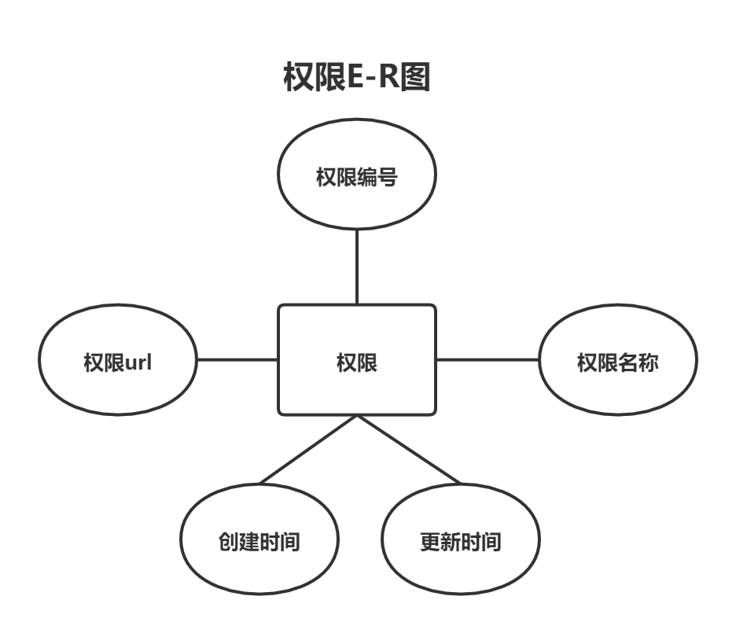

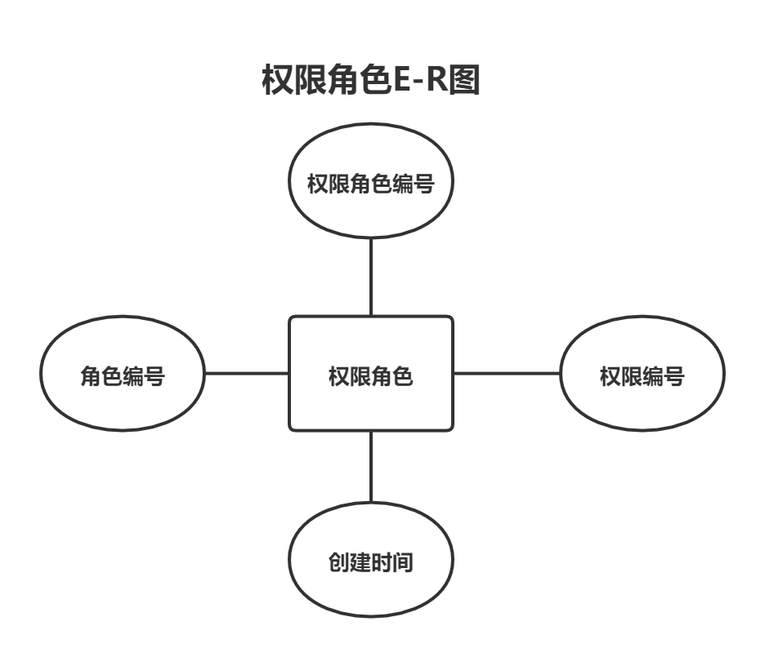

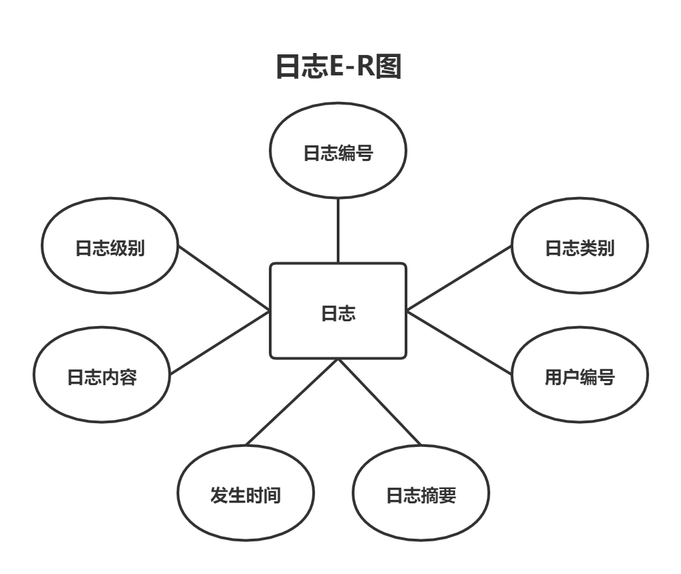

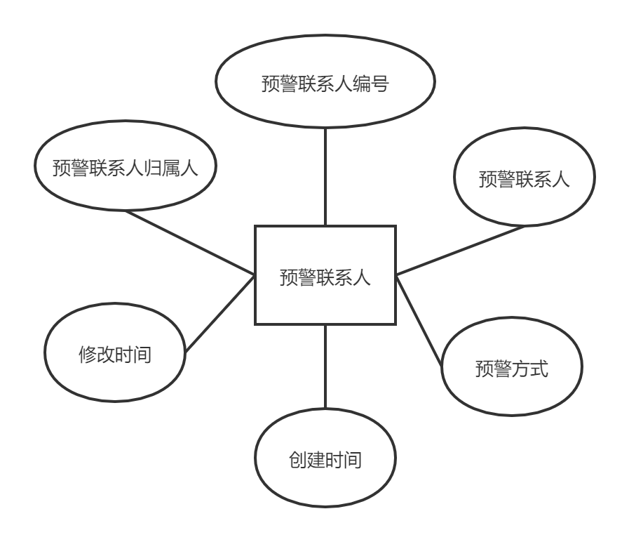

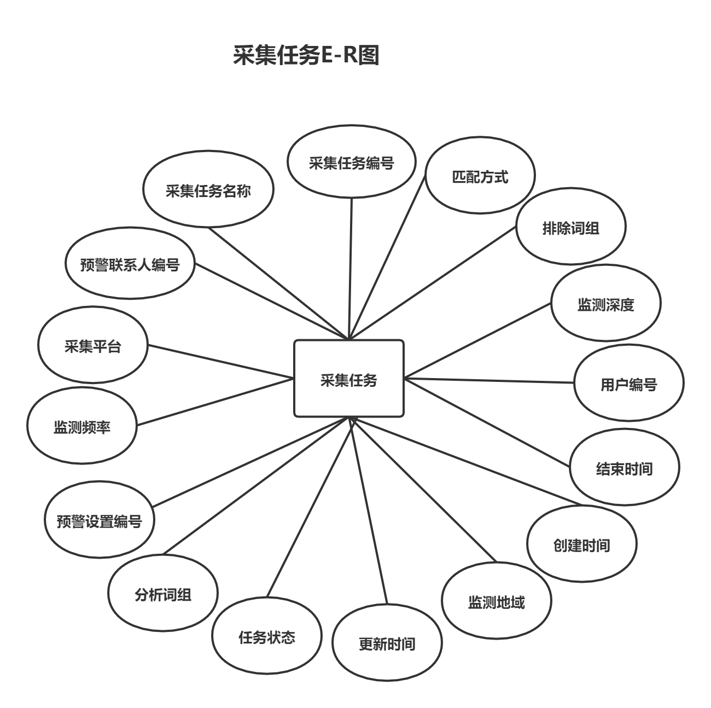

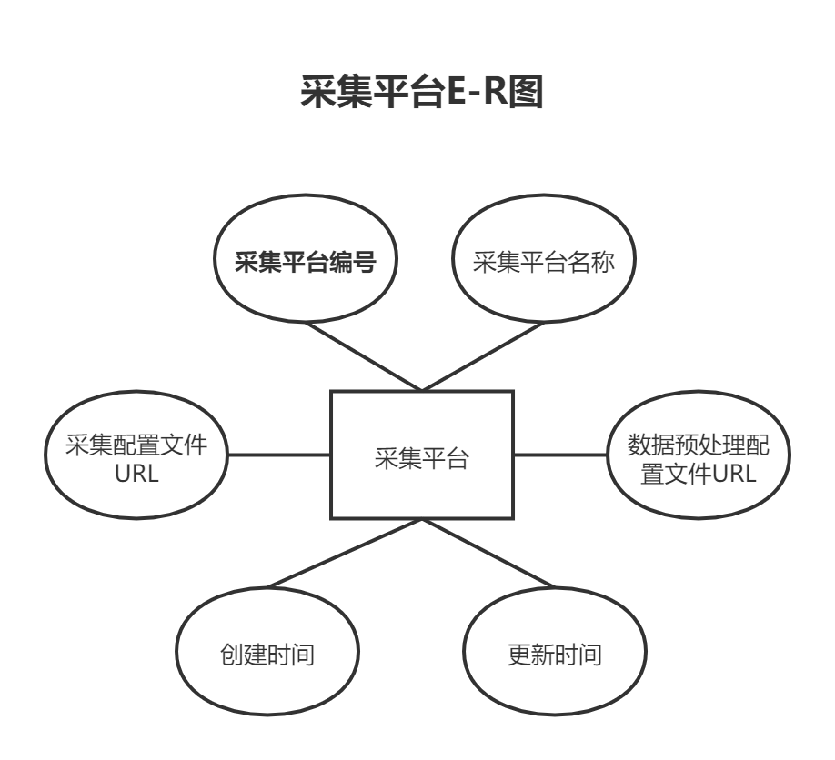

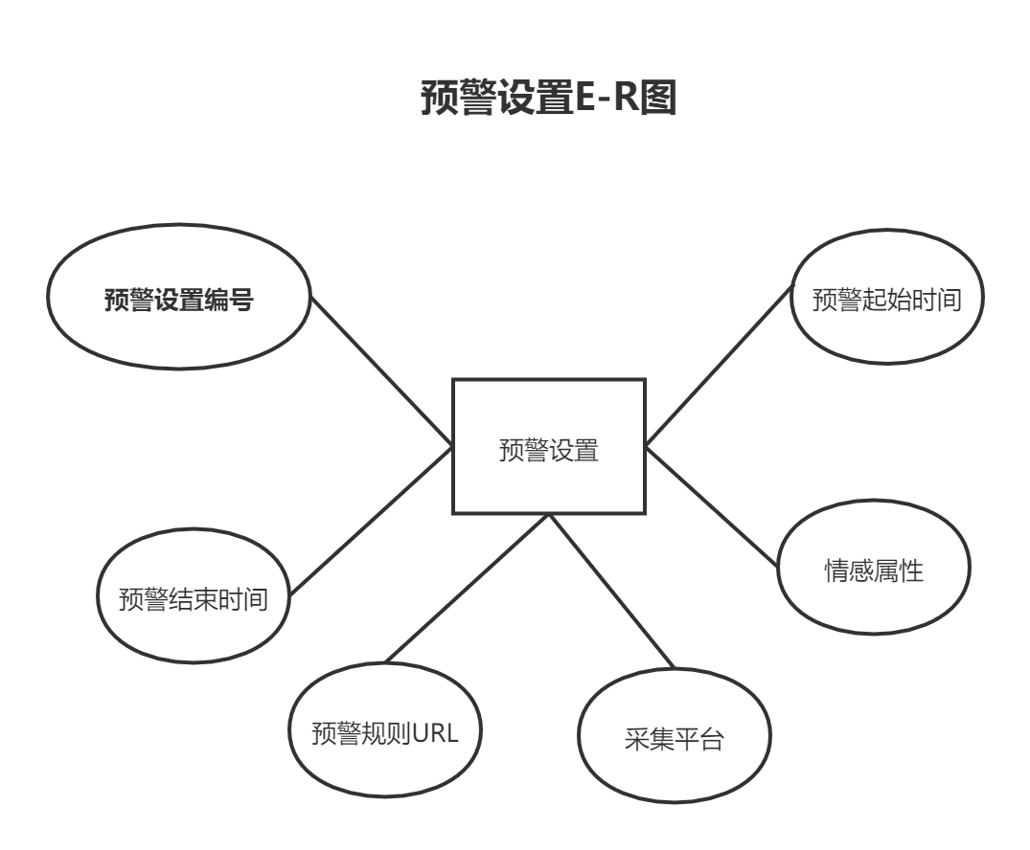

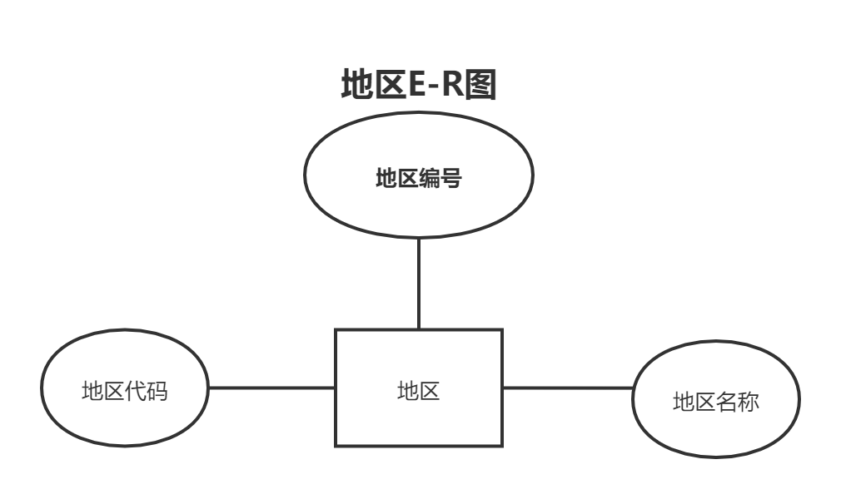

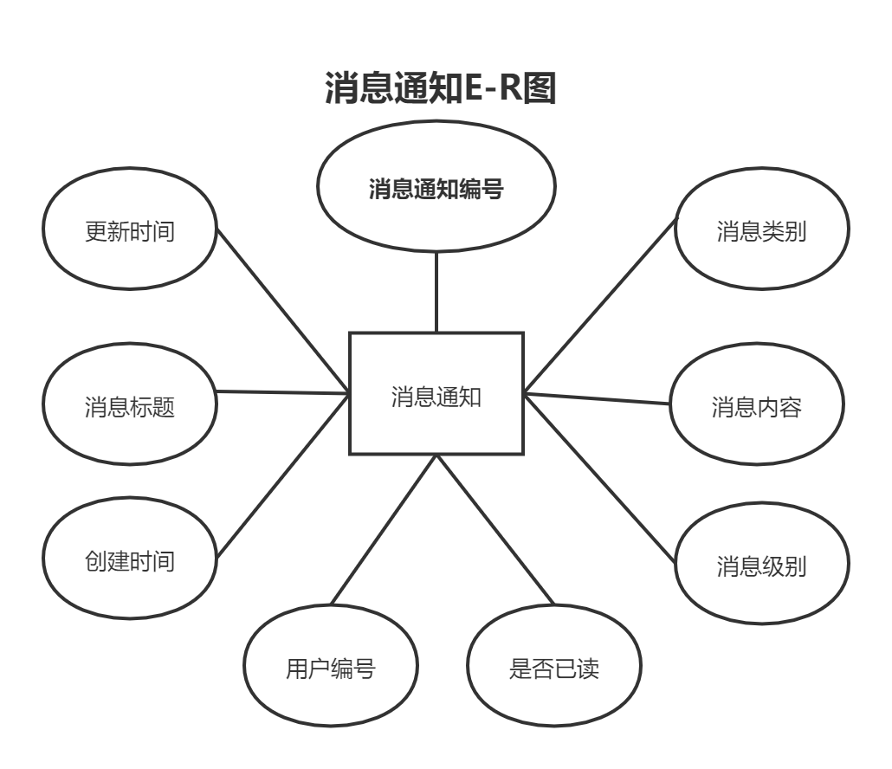

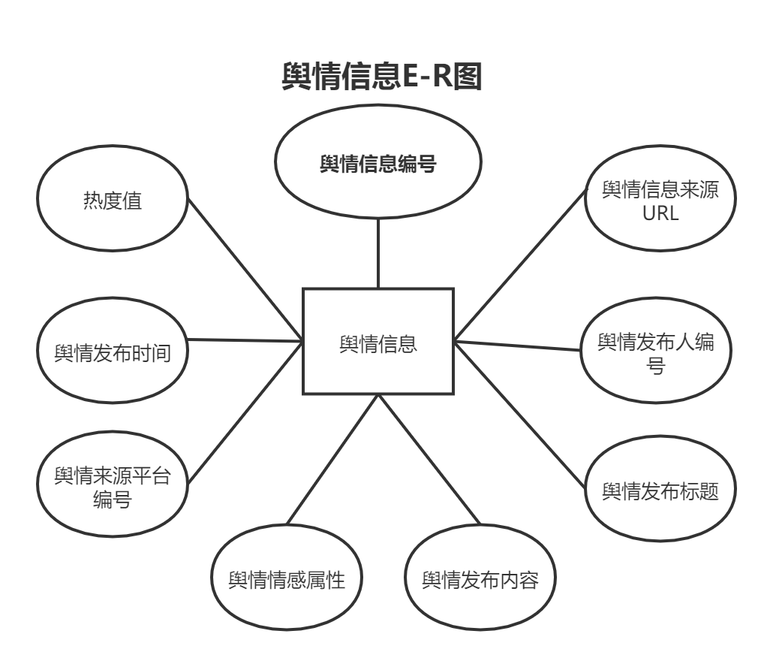

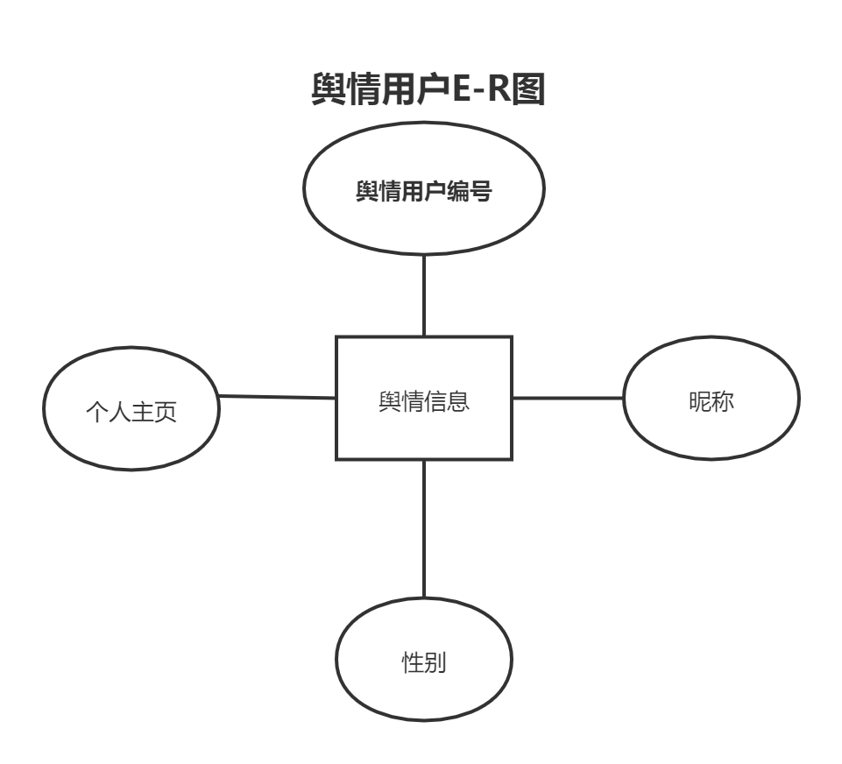

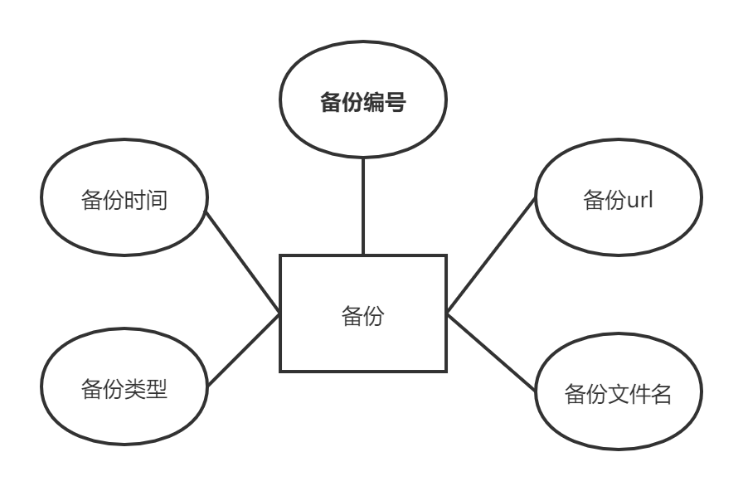

## 数据库表

|  |  |  |
| --- | --- | --- |
| 名称 | 代码 | 备注 |
| users | 用户表 |  |
| role | 角色表 |  |
| access | 权限表 |  |
| access_role | 权限角色表 |  |
| log_info | 日志表 |  |
| warning_settings | 预警设置表 |  |
| contact | 预警联系人表 |  |
| city | 地区表 |  |
| platform | 采集平台表 |  |
| task | 采集任务表 |  |
| message_notification | 消息通知 |  |
| public_opinion | 舆情信息表 |  |
| publisher | 舆情用户表 |  |
| Recover | 备份表 |  |

### users【用户表】

|  |  |  |  |  |
| --- | --- | --- | --- | --- |
| 代码 | 名称 | 数据类型 | 主键 | 备注 |
| 用户编号 | user_id | SMALLINT(Unsigned) | 是 | 自增主键 |
| 用户密码 | password | VARCHAR(32) |  |  |
| 真实姓名 | real_name | VARHCAR(10) |  |  |
| 身份证号 | id_card | CHAR(18) |  |  |
| 手机号 | phone | CHAR(11) |  |  |
| 邮箱号 | email | VARCHAR(255) |  |  |
| 角色编号 | role_id | SMALLINT(Unsigned) |  | 关联角色表 |
| 账户状态 | status | TINYINT |  | 默认为1，封禁为0，删除为-1 |
| 注册时间 | created_time | DATETIME |  |  |
| 更新时间 | updated_time | DATETIME |  |  |

### role【角色表】

|  |  |  |  |  |
| --- | --- | --- | --- | --- |
| 代码 | 名称 | 数据类型 | 主键 | 备注 |
| 角色编号 | role_id | TINYINT | 是 |  |
| 角色名称 | role_name | VARHCAR(10) |  |  |
| 创建时间 | created_time | DATETIME |  |  |
| 更新时间 | updated_time | DATETIME |  |  |

### access【权限表】

|  |  |  |  |  |
| --- | --- | --- | --- | --- |
| 代码 | 名称 | 数据类型 | 主键 | 备注 |
| 权限编号 | access_id | TINYINT | 是 |  |
| 权限名称 | access_name | VARHCAR(10) |  |  |
| 权限url | access_url | VARCHAR(32) |  | /user/addUser |
| 创建时间 | created_time | DATETIME |  |  |
| 更新时间 | updated_time | DATETIME |  |  |

### access_role【权限角色表】

|  |  |  |  |  |
| --- | --- | --- | --- | --- |
| 代码 | 名称 | 数据类型 | 主键 | 备注 |
| 权限角色表 | access_role_id | mediumint | 是 |  |
| 权限编号 | access_id | SMALLINT(Unsigned) |  | 关联权限表 |
| 角色编号 | role_id | SMALLINT(Unsigned) |  | 关联角色表 |
| 创建时间 | created_time | TIMESTAMP |  |  |

### log_info【日志表】

|  |  |  |  |  |
| --- | --- | --- | --- | --- |
| 代码 | 名称 | 数据类型 | 主键 | 备注 |
| 日志编号 | log_id | INT | 是 |  |
| 日志类别 | log_type | TINYINT |  | 0舆情采集1数据预处理等 |
| 日志级别 | log_level | TINYINT |  | -1Error0Warning1INFO |
| 日志概要 | log_summary | VARCHAR(20) |  | 简要记录操作内容 |
| 日志内容 | log_content | JSON |  | 记录操作详细内容 |
| 用户编号 | user_id | SMALLINT(Unsigned) |  | 关联用户表 |
| 发生时间 | created_time | DATETIME |  |  |

### warning_settings【预警设置表】

|  |  |  |  |  |
| --- | --- | --- | --- | --- |
| 代码 | 名称 | 数据类型 | 主键 | 备注 |
| 预警设置编号 | warning_settings_id | mediumint | 是 |  |
| 预警起始时间 | started_time | DATETIME |  |  |
| 预警结束时间 | over_time | DATETIME |  |  |
| 情感属性 | emotional | TINYINT |  | -1负面0中性1正面 |
| 采集平台 | task_platform_val | TINYINT |  | 关联预警联系人表 |
| 预警规则URL | warning_url | VARCHAR(64) |  | 设置预警规则文件地址 |

### contact【预警联系人表】

|  |  |  |  |  |
| --- | --- | --- | --- | --- |
| 代码 | 名称 | 数据类型 | 主键 | 备注 |
| 预警联系人编号 | contact_id | mediumint | 是 |  |
| 预警联系人拥有者 | contact_owner | SMALLINT(Unsigned) |  | 关联用户表主键 |
| 预警联系人 | contact_receiver | SMALLINT(Unsigned) |  | 关联用户表主键 |
| 预警方式 | contact_method | TINYINT |  | 0邮箱1短信 |
| 创建时间 | created_time | DATETIME |  |  |
| 修改时间 | updated_time | DATETIME |  |  |

### city【地区表】

|  |  |  |  |  |
| --- | --- | --- | --- | --- |
| 代码 | 名称 | 数据类型 | 主键 | 备注 |
| 地区编号 | city_id | SMALLINT(Unsigned) | 是 |  |
| 地区名称 | city_name | VARCHAR(20) |  | 例如北京市 |
| 地区代码 | city_code | CHAR(6) |  | 例如110000 |

### platform【采集平台表】

|  |  |  |  |  |
| --- | --- | --- | --- | --- |
| 代码 | 名称 | 数据类型 | 主键 | 备注 |
| 采集平台编号 | platform_id | TINYINT | 是 |  |
| 采集平台名称 | platform_name | VARCHAR(20) |  |  |
| 采集配置文件URL | acquisition_profiles | VARCHAR(64) |  |  |
| 数据预处理配置文件URL | data_preprocessing_profiles | VARCHAR(64) |  |  |
| 创建时间 | created_time | DATETIME |  |  |
| 更新时间 | updated_time | DATETIME |  |  |

### task【采集任务表】

|  |  |  |  |  |
| --- | --- | --- | --- | --- |
| 代码 | 名称 | 数据类型 | 主键 | 备注 |
| 采集任务编号 | task_id | mediumint | 是 |  |
| 采集任务名称 | task_name | VARCHAR(20) |  |  |
| 监测地域 | area_id | CHAR(6) |  | 关联地域表 |
| 分析词组 | analytic_word | VARCHAR(255) |  | 分析词之间是或关系 用 ‘,’分隔 分析词组之间是与关系 用’\n’分隔 |
| 排除词组 | exclude_word | VARCHAR(255) |  | 排除词之间用 ‘,’进行分隔 |
| 预警联系人编号 | contact_id | mediumint |  | 关联预警联系人表 |
| 采集平台 | task_platform_val | SMALLINT(Unsigned) |  | 通过位运算计算哪些平台 |
| 匹配方式 | matching_method | TINYINT |  | 0标题1内容2内容标题 |
| 监测深度 | Monitor_depth | TINYINT |  | 0内容1内容评论 |
| 监测频率 | Monitor_frequency | TINYINT |  | 分钟/次 |
| 预警设置编号 | warning_rule | TINYINT |  |  |
| 用户编号 | user_id | SMALLINT(Unsigned) |  |  |
| 任务状态 | task_status | TINYINT |  |  |
| 创建时间 | created_time | DATETIME |  |  |
| 结束时间 | end_time | DATETIME |  |  |
| 更新时间 | updated_time | DATETIME |  |  |

### message_notification【消息通知】

|  |  |  |  |  |
| --- | --- | --- | --- | --- |
| 代码 | 名称 | 数据类型 | 主键 | 备注 |
| 消息通知编号 | message_notification_id | INT |  |  |
| 消息类别 | message_type | TINYINT |  | 0采集任务审核1权限申请 |
| 消息级别 | message_level | TINYINT |  | 0错误1警告2信息 |
| 消息标题 | message_title | VARCHAR(20) |  |  |
| 消息内容 | message_data | JSON |  |  |
| 是否已读 | is_readed | TINYINT |  | 0未读1已读 |
| 用户编号 | user_id | SMALLINT(Unsigned) |  | 关联用户表 |
| 创建时间 | created_time | DATETIME |  |  |
| 更新时间 | updated_time | DATETIME |  |  |

### public_opinion【舆情信息表】

|  |  |  |  |  |
| --- | --- | --- | --- | --- |
| 代码 | 名称 | 数据类型 | 主键 | 备注 |
| 舆情信息编号 | public_opinion_id | bigint(unsigned) | 是 |  |
| 舆情信息来源URL | url | VARCHAR(32) |  | 采用短链接 |
| 舆情发布人编号 | publisher_id | bigint(unsigned) |  | 关联舆情发布人表 |
| 舆情发布标题 | post_title | VARCHAR(20) |  |  |
| 舆情发布内容 | post_content | text |  |  |
| 舆情发布地区 | release_area | SMALLINT |  | 关联地域表 |
| 舆情情感属性 | emotional_property | TINYINT |  | -1负面0中性1正面2未知 |
| 舆情来源平台编号 | platform_id | TINYINT |  | 关联采集平台表 |
| 舆情发布时间 | release_time | DATETIME |  |  |
| 热度值 | hot_total | mediumint |  |  |

### publisher【舆情用户表】

|  |  |  |  |  |
| --- | --- | --- | --- | --- |
| 代码 | 名称 | 数据类型 | 主键 | 备注 |
| 舆情用户编号 | publisher_id | bigint(unsigned) | 是 |  |
| 昵称 | nick_name | VARCHAR(20) |  |  |
| 性别 | gender | TINYINT |  |  |
| 个人主页 | profile_url | VARCHAR(32) |  | 短链接 |

### recover【备份表】

|  |  |  |  |  |
| --- | --- | --- | --- | --- |
| 代码 | 名称 | 数据类型 | 主键 | 备注 |
| 备份编号 | Recover_id | Smallint(unsigned) | 是 | 自增主键 |
| 备份时间 | Recover_time | Datetime |  |  |
| 备份方式 | Recover_type | Tinyint(unsigned) |  | 手动备份或者自动备份 |
| 备份文件名 | Recover_name | Varchar(20) |  | 备份的文件名 |
| 备份文件地址 | Recover_url | Varchar(64) |  | 备份文件下载url |